PENETAPAN KADAR ALKALOID TOTAL EKSTRAK KULIT KAYU RARU (Cotylelobium lanceolatum Craib) BERDASARKAN PERBEDAAN KONSENTRASI METANOL DENGAN METODE SPEKTROFOTOMETRI UV-Vis

SKRIPSI

OLEH :
CICI ANDRIANI
NPM. 192114011



PROGRAM STUDI SARJANA FARMASI
FAKULTAS FARMASI
UNIVERSITAS MUSLIM NUSANTARA AL-WASHLIYAH
MEDAN
2023
PENETAPAN KADAR ALKALOID TOTAL EKSTRAK KULIT KAYU RARU (Cotylelobium lanceolatum Craib) BERDASARKAN PERBEDAAN KONSENTRASI METANOL DENGAN METODE SPEKTROFOTOMETRI UV-VIS

SKRIPSI
Diajukan untuk melengkapi dan memenuhi syarat-syarat untuk memeroleh gelar Sarjana Farmasi pada Program Studi Farmasi Fakultas Farmasi Universitas Muslim Nusantara Al-Washliyah

OLEH :
CICI ANDRIANI
NPM. 192114011

PROGRAM STUDI SARJANA FARMASI
FAKULTAS FARMASI
UNIVERSITAS MUSLIM NUSANTARA AL-WASHLIYAH
MEDAN
2023

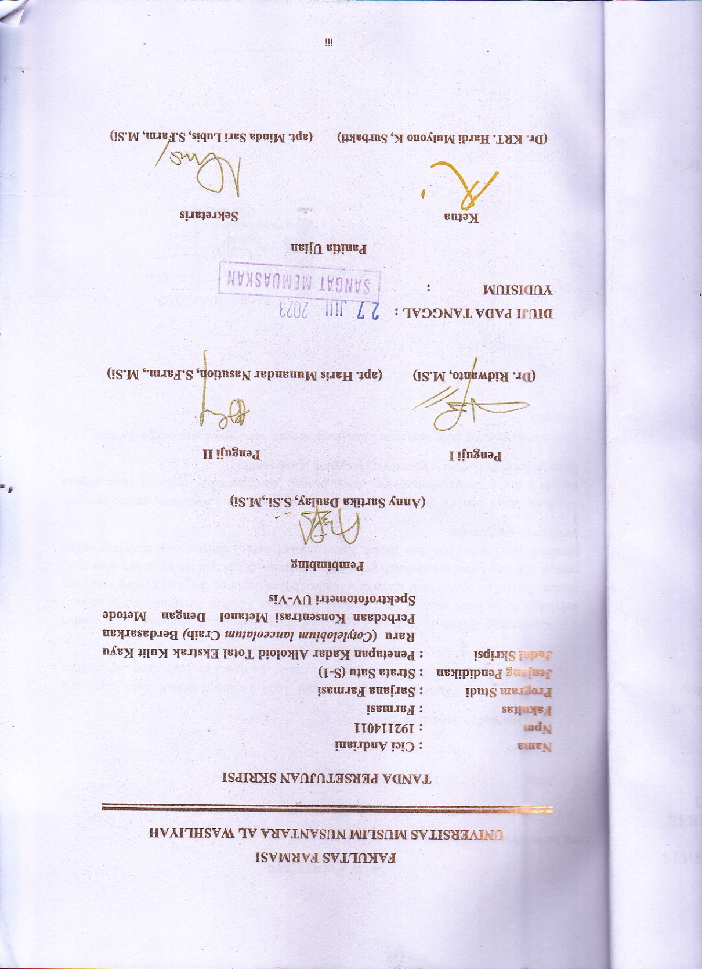
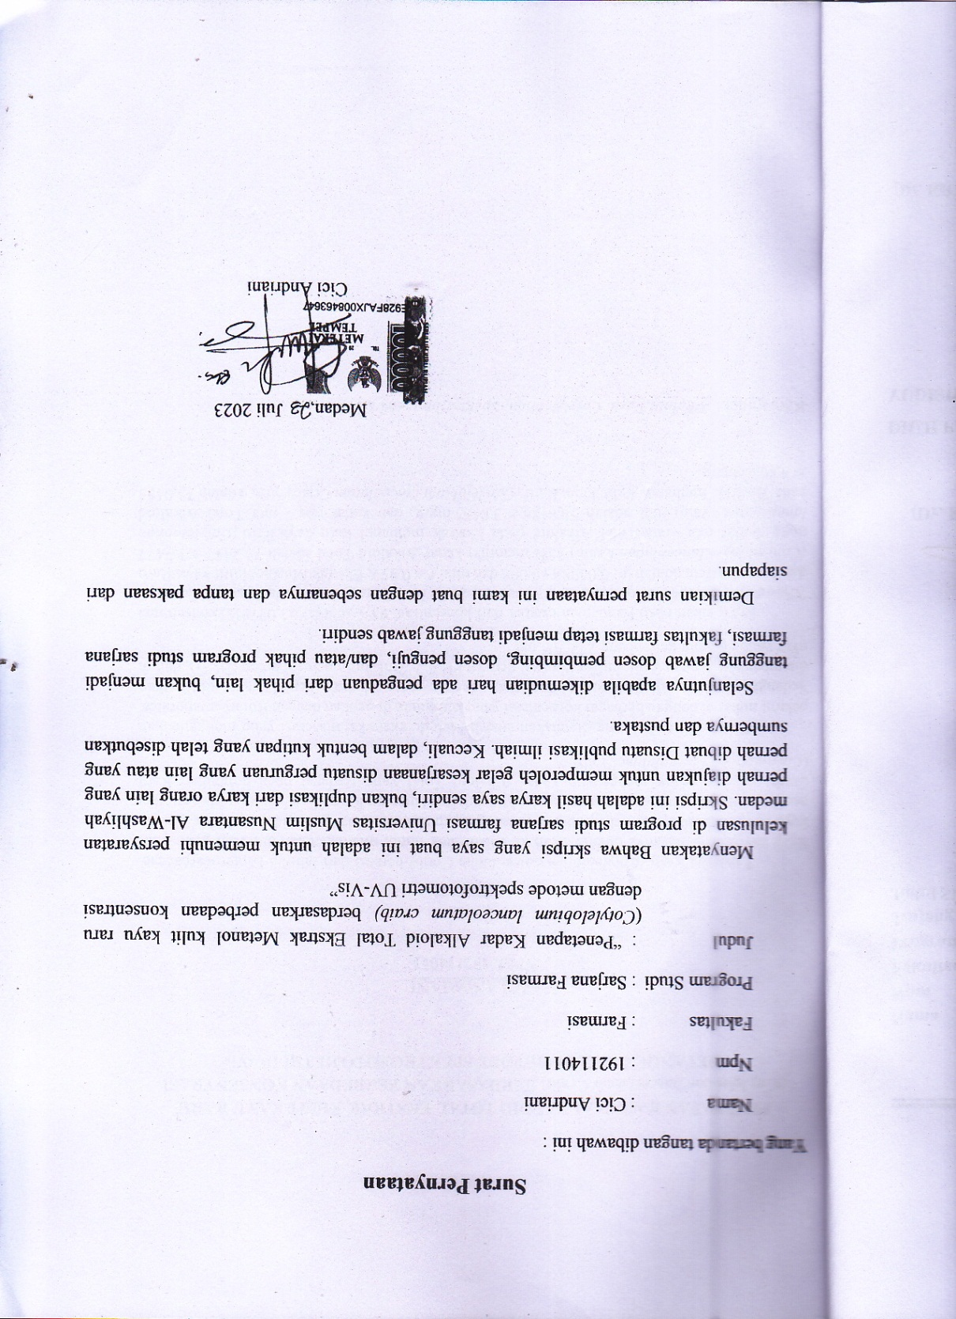
PENETAPAN KADAR ALKALOID TOTAL EKSTRAK KULIT KAYU RARU (Cotylelobium lanceolatum Craib) BERDASARKAN PERBEDAAN KONSENTRASI METANOL DENGAN METODE SPEKTROFOTOMETRI UV-Vis

CICI ANDRIANI
NPM. 192114011

ABSTRAK
Tanaman raru (Cotylelobium lanceolatum Craib) berasal dari familia Dipterocarpaceae. Kulit kayu raru biasanya ditambahkan ke dalam tuak untuk meningkatkan cita rasa tuak. kulit kayu raru memiliki senyawa antidiabetes sebagai penunrunan kadar gula didalam darah. Tujuan penelitian ini yaitu, untuk mengetahui alkaloid didalam tanaman Raru (Cotylelobium lanceolatum Craib) dan untuk mengetahui kadar Alkaloid Total yang terdapat pada tumbuhan Raru (Cotylelobium lanceolatum Craib). Metode Ekstraksi yang digunakan adalah Metode ekstraksi maserasi yang menggunakan pelarut metanol dengan berbagai konsentrasi yang kemudian di uapkan dengan Rotary evaporator. Sedangkan untuk uji kuantitatif dilakukan dengan cara ekstrak kental yang didapatkan ditambahkan dengan 2 mL buffer Phospat dengan PH 4,7, 2mL bromocresol green (BCG), dan di ukur pada panjang gelombang 272,705 nm. Didapatkan hasil Randemen ekstrak dari konsentrasi 95% sebesar 23,0779%, konsentrasi 70% sebesar 21,2144%, konsentrasi 50% sebesar 20,3274%. Persamaan korelasi yang didapatkan dari kurva kaffein adalah y= 0,0508X+0,008 dan nilai r = 0,999, Ekstrak Metanol kulit kayu raru (Cotylelobium lanceolatum Craib) 95% memiliki kadar Alkaloid Total adalah 74,2447 ± 1,7477 mg/g, kadar rata – rata Total Alkaloid pada Ekstrak methanol kulit kayu raru (Cotylelobium lanceolatum Craib) 70% adalah 50,8186 ± 3,0465 mg/g, dan kadar rata – rata Total Alkaloid pada Ekstrak methanol kulit kayu raru (Cotylelobium lanceolatum Craib) 50% adalah 33,0153 ± 4,4030 mg/g.

Kata kunci : Alkaloid,Raru, Cotylelobium, Spektrofotometri UV-Vis

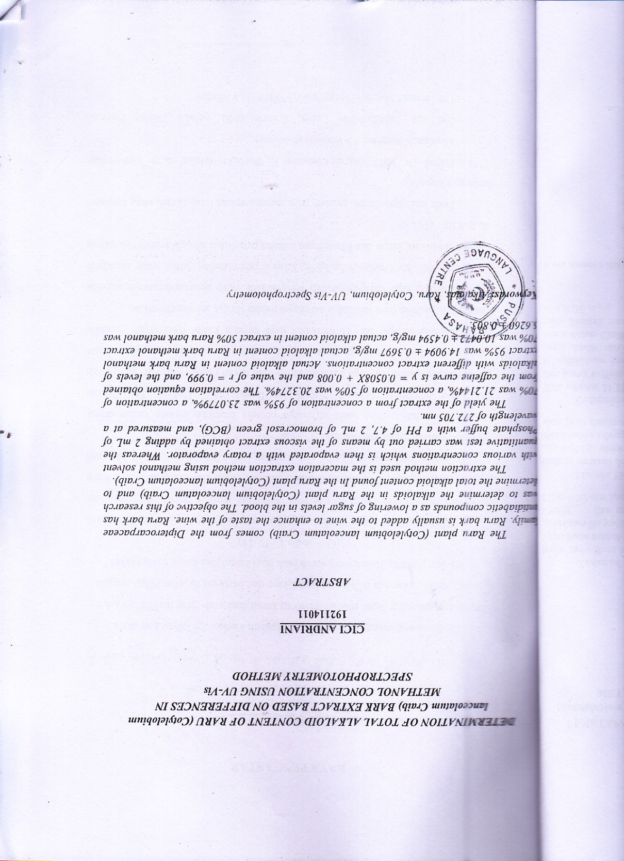

KATA PENGANTAR

يٰۤاَ يُّهَا الَّذِيْنَ اٰمَنُوْا هَلْ اَدُلُّكُمْ عَلٰى تِجَا رَةٍ تُنْجِيْكُمْ مِّنْ عَذَا بٍ اَلِيْمٍ (.1)
تُؤْمِنُوْنَ بِا للّٰهِ وَرَسُوْلِهٖ وَتُجَاهِدُوْنَ فِيْ سَبِيْلِ اللّٰهِ بِاَ مْوَا لِكُمْ وَاَ نْفُسِكُمْ ۗ ذٰلِكُمْ خَيْرٌ لَّـكُمْ اِنْ كُنْتُمْ تَعْلَمُوْن َ(11)
"Wahai orang-orang yang beriman! Maukah kamu Aku tunjukkan suatu perdagangan yang dapat menyelamatkan kamu dari azab yang pedih?" (Yaitu) kamu beriman kepada Allah dan Rasul-Nya dan berjihad di jalan Allah dengan harta dan jiwamu. Itulah yang lebih baik bagi kamu jika kamu mengetahui,"
(Q.S as-Saff : 10-11)
Alhamdulillah, puji syukur penulis ucapkan kepada Allah Swt. atas limpahan rahmat dan kasih sayang-Nya, sehingga penulis dapat menyelesaikan skripsi yang berjudul “Penetapan Kadar Alkaloid Total Ekstrak Kulit Kayu Raru (Cotylelobium lanceolatum Craib) Berdasarkan Perbedaan Konsentrasi Metanol Dengan Metode Spektrofotometri UV-Vis”
Terimakasih yang tiada terhingga penulis ucapkan kepada kedua orang tua, yaitu Ayahanda Armiadi Yahya dan Ibunda Meri Usdian. Atas semua pengorbanan materi dan juga curahan kasih dan sayang serta Support yang telah diberikan dan doa yang tiada hentinya kepada penulis sehingga dapat menyelesaikan skripsi ini. Terimakasih juga kepada kakak Musryifah penulis yang telah memberikan semangat sehingga bahan skripsi ini terselesaikan.
Penulis juga menyampaikan terimakasih yang sebesar-besarnya kepada Ibu Anny Sartika Daulay,S.Si.,M.Si, selaku pembimbing yang telah memberi banyak masukan, saran dan bimbingan selama penelitian hingga selesainya bahan skripsi ini.
Pada kesempatan ini, penulis juga mengucapkan terimakasih yang sebesar-besarnya kepada :
- Bapak Dr. KRT. Hardi Mulyono K. Surbakti selaku rektor Universitas Muslim Nusantara Al-Washliyah Medan
- Ibu apt. Minda Sari Lubis, S.Farm.,M.Si. selaku Dekan Farmasi Universitas Muslim Nusantara Al-Washliyah Medan

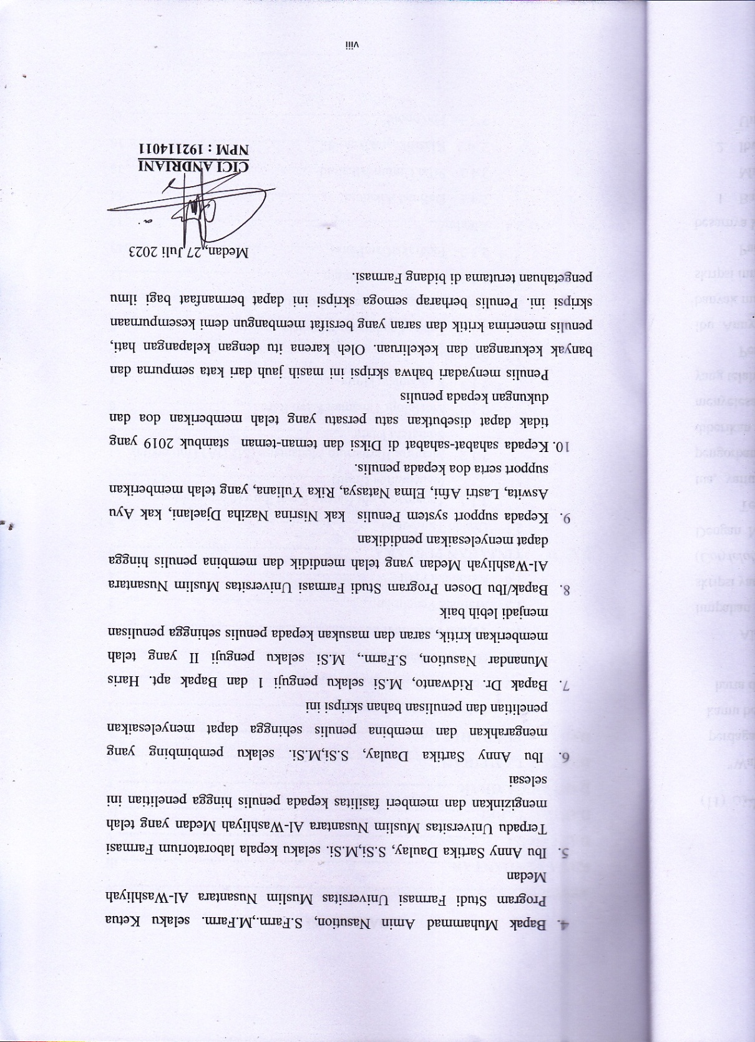

DAFTAR ISI
ABSTRAK v
KATA PENGANTAR iii
DAFTAR ISI v
DAFTAR TABEL ix
DAFTAR GAMBAR x
DAFTAR LAMPIRAN xi
BAB I PENDAHULUAN 1
1.1 Latar Belakang 1
1.2 Perumusan Masalah 2
1.3 Hipotesis Penelitian 3
1.4 Tujuan Penelitian 3
1.5 Manfaat Penelitian 3
1.6 Kerangka Pikir 4
BAB II TINJAUAN PUSTAKA 5
2.1 Uraian Tumbuhan 5
2.1.1 Tanaman Kulit Batang Kayu Raru (Cotylelobium
lanceolatum Craib) 5
2.1.2 Menurut Herbarium Medanense (MEDA) Universitas
Sumatera Utara 6
2.1.3 Morfologi Tanaman Kayu Raru 6
2.1.4 Kandungan kimia 7
2.2 Simplisia 8
2.2.1 Tahap Pembuatan Simplisia 8
2.3 Metode Ekstraksi Pada Tumbuhan 11
2.3.1 EkstraksiCaraDingin 12
2.4.1 EkstraksiCaraPanas 12
2.4 Alkaloid 13
2.4.1 Definisi Alkaloid 13
2.4.2 Sifat Umum Alkaloid 15
2..4.3Klasifikasi Alkaloid 16
2.4.3 Flavonoid 17
2.4.4 Tanin 18
2.4.5 PengertianTerpenoid 18
2.4.6 Glikosida 19
2.4.7 Saponin 19
2.5 Spektrofotometer UV-Vis 19
2.5.1 Komponen-komponen Spektrofotometri UV-Vis 21
2.5.2 Tipe-tipe Spektrofotometri UV-Vis 22
2.6 Hubungan kandungan Alkaloid Terhadap Ilmu kesehatan 23
2.7 Kaffein 24
BAB III METODE PENELITIAN 25
3.1 Rancangan penelitian 25
3.1.1 Jadwal dan Lokasi Penelitian 25
3.2 Bahan dan Alat 25
3.2.1 Bahan 25
3.2.2 Alat 26
3.3 Penyiapan Sampel 26
3.3.1 Pengambilan Sampel Tumbuhan 26
3.3.2 Determinasi Tumbuhan 26
3.4 Pengolahan Simplisia 26
3.5 Karakterisasi Simplisia 27
3.5.1 Pemeriksaan Makroskopik 27
3.5.2 Pemeriksaan Mikroskopik 27
3.5.3 Penetapan Kadar Air 27
3.5.4 Penetapan Kadar Sari Larut Dalam Air 28
3.5.5 Penetapan Kadar Sari Larut Dalam Etanol 29
3.5.6 Penetapan Kadar Abu Total 30
3.5.7 Penetapan Kadar Abu Tidak Larut Asam 30
3.6 Pembuatan Larutan Pereaksi 31
3.6.1 Larutan Pereaksi Boucardat 31
3.6.2 Larutan Pereaksi Mayer 31
3.6.3 Larutan Pereaksi Dragendroff 31
3.6.4 Larutan Pereaksi Asam Klorida 2 N 31
3.6.5 Larutan Pereaksi Lieberman-Burchard 32
3.6.6 Larutan Pereaksi Besi (III) Klorida 1% 32
3.6.7 Larutan Pereaksi Molish 32
3.6.8 Larutan Pereaksi Timbal (II) Asetat 0,4 M 32
3.7 Pembuatan ekstrak kulit kayu raru (Cotylelobium lanceolatum Craib 32
3.8 Skrining Fitokimia 33
3.8.1 Pemeriksaan Alkaloid 33
3.8.2 Pemeriksaan Flavonoid 34
3.8.3 Pemeriksaan Saponin 34
3.8.4 Pemeriksaan Tanin 34
3.8.5 Pemeriksaan Steroid/ triterpenoid 35
3.8.6 Pemeriksaan Glikosida 35
3.9 Penetapan Kadar AlkaloidTotal 36
3.9.1 Pembuatan Larutan Bromocresol Green (BCG) 36
3.9.2 Pembuatan Buffer phospat Ph 4,7 36
3.9.3 Pembuatan Larutan Kafein 36
3.9.4 Pembuatan Panjang Gelombang Maksimum Kafein 36
3.9.5 Pengukuran Kurva Standar Kafein 36
3.9.6 Pembuatan Larutan Ekstrak Kulit Kayu Raru 37
3.9.7 Penentuan Kadar Alkaloid Total Ekstrak Kulit kayu Raru 37
3.9.8 Perhitungan Kadar 37
BAB IV HASIL DAN PEMBAHASAN 39
4.1 Hasil Determinasi Sampel 39
4.2 Hasil pengolahan Sampel 39
4.3 Hasil karakteristik Simplisia 39
4.3.1 Hasil Pemeriksaan Makroskopis kulit kayu raru raru (Cotylelobium lanceolatum Craib) 39
4.3.2 Hasil pemeriksaan Mikroskopis kulit kayu raru raru (Cotylelobium lanceolatum Craib) 40
4.3.3 Hasil Pemeriksaan Karakteristik Simplisia kulit kayu raru raru (Cotylelobium lanceolatum Craib) 40
4.3 Hasil Ekstraksi Maserasi 42
4.4 Skirining Fitokimia 43
4.5 Hasil Pengukuran Panjang Gelombang 45
4.5.2 Hasil Pembuatan kurva kalibrasi baku pembanding kaffein 46
4.5.3 Hasil Analisis Kadar Alkaloid Total pada Ekstrak Metanol Kulit Kayu Raru (Cotylelobium lanceolatum Craib) 47
BAB V KESIMPUAN DAN SARAN 50
5.1 Kesimpulan 50
5.2 Saran 50
DAFTAR PUSTAKA 50

DAFTAR TABEL

Tabel 4.1. Pengamatan makroskopis kulit kayu raru raru (Cotylelobium
lanceolatum Craib) 39
Tabel 4.2. Hasil karakterisasi pada kayu raru raru (Cotylelobium
lanceolatum Craib) 40
Tabel 4.3 Hasil skirining fitokimia kayu raru raru (Cotylelobium
lanceolatum Craib) 43
Tabel 4.4 Hasil kurva kalibrasi pada larutan Baku kaffein 46
Tabel 4.5 Nilai Alkaloid Total Ekstrak methanol Kulit Kayu raru (Cotylelobium
lanceolatum Craib) 48

DAFTAR GAMBAR

Gambar 1.1 Kerangka Pikir 4
Gambar 2.1 Gambar Pohon Raru 5
Gambar 2.2 Jenis Daun Pohon Kayu Raru 6
Gambar 2.3 Papaver somniferum 14
Gambar 2.4 Atrophine 16
Gambar 2.5 Ephedrine 17
Gambar 2.6 Caffeine 17
Gambar 2.7 Flavonoid 17
Gambar 2.8 Komponen Spektrofotometri UV-Vis 22
Gambar 2.9 Kaffein 24
Gambar 4.1 Panjang Gelombang Kaffein 45
Gambar 4.2 Kurva Kalibrasi 47

DAFTAR LAMPIRAN

Lampiran 1. Hasil Determinasi Tanaman kulit kayu Raru (Cotylelobium lanceolatum Craib). 53
Lampiran 2. Bagan Alir pembuatan Ekstrak Metanol 95%, 70%, dan 50% 54
Lampiran 3. Bagan Alir Pembuatan Larutan Induk baku kaffein 55
Lampiran 4. Bagan Alir Penentuan Panjang Gelombang kaffein 55
Lampiran 5. Penentuan kurva Kalibrasi 56
Lampiran 6.. Penentuan Kadar Alkaloid Total Pada Ekstrak Methanol Kulit Kayu Raru (Cotylelobium lanceolatum Craib) .57
Lampiran 7. Kulit Kayu raru (Cotylelobium lanceolatum Craib) 58
Lampiran 8. Karakterisasi Simplisia Kulit kayu Raru (Cotylelobium lanceolatum Craib) 60
Lampiran 9. Perhitungan hasil karakterisasi Simplisia kulit kayu raru (Cotylelobium lanceolatum Craib) 62
Lampiran 10 Skrining Fitokimia pada serbuk dan ekstrak Metanol kulit kayu raru
(Cotylelobium lanceolatum Craib) .67
Lampiran 11. Pengukuran Panjang Gelombang Kaffein 69
Lampiran 12. Kurva kalibrasi Kafffein 70
Lampiran 13. Data Absorbansi Ekstrak Metanol Kulit Kayu raru
(Cotylelobium lanceolatum Craib) 71
Lampiran 14 Analisis kadar Alkaloid Total Ekstrak Metanol kulit kayu raru
(Cotylelobium lanceolatum Craib) 72
Lampiran 15. Perhitungan Persamaan Regresi 74
Lampiran 16. Perhitungan kadar Alkaloid Total Pada Ekstrak Metanol Kulit Kayu raru (Cotylelobium lanceolatum Craib) 76
Lampiran 17. Perhitungan Statistik Kadar Alkaloid Total pada Kulit kayu
raru (Cotyleloium lanceolatum Craib) 88
Lampiran 18 Perhitungan statistic Kadar Alkaloid 91
Lampiran 19 Perhitungan statistic Kadar Alkaloid 94
Lampiran 20 Tabel distribusi 96

BAB I
PENDAHULUAN

Latar Belakang
Di Indonesia terdapat hutan tropis dengan keanekaragaman hayati yang memiliki banyak sumber metabolit sekunder, dan banyak digunakan sebagai sumber bahan baku farmasi tradisional. Tanaman obat ini adalah salah satudasaryang dapat mendukung waktu masa depan dengan pengembangan agribisnis di Indonesia. Mutu produk tanaman obat dapat diperoleh dari kandungan senyawa bioaktif yang dihasilkan oleh metabolit sekunder pada tumbuhan. Perlu adanya pengembangan inventaris bahan alami yang berpotensial sebagai penghasil obat-obatan dan pengetahuan terkait bahan aktif tumbuhan, fungsi dan struktur kimianya (Winahyu,dkk, 2019). Raru merupahkan salah satu spesies liar yang tumbuh di daerah hutan tropis bagian Asia. Di Indonesia Raru tersebar di pulau Kalimantan dan pulau sumatera (Iswanto,dkk, 2019).
Penelitian terkait dengan tumbuhan sudah berkembang secara luas, seiring dengan adanya minat masyarakat terhadap bahan obat-obatan yang berasal dari alam yang berhubungan dengan keamananya dibandingkan obat sintetik. Salah satunya Masyarakat di Sumatera menyadari bahwa kulit batang kayu raru (Cotylelobium lanceolatum Craib) dimanfaatkan untuk obat tradisional dalam berbagai penyakit seperti Diabetes, diare dan malaria (Elfisti,dkk, 2019). Kulit kayu raru disumatera juga dikenal dengan kelompok jenis kulit yang dijadikan sebagai bahan tambahan pada minuman beralkohol (Winahyu,dkk, 2019). Bahkan, di daerah Kalimantan menjadikan kulit kayu raru sebagai pengawet air nira, yng berkhasiat sebagai antidiabetik (penurun kadar gula didalam darah). Kulit kayu raru memiliki kandungan senyawa terpenoid, anipropanoid, benzofuran, flavonoid, polifenol, hidrokuinon, dan oligostilbenoid (winahyu, 2019). Kandungan kulit kayu raru banyak mengandung Oligostilben, Banyak diantara senyawa turunan oligostilben memperlihatkan bioaktivitas yang seperti Penurunan kadar gula didalam darah (Antidiabetik), kemopreventif untuk kanker, antifungal, sitotoksik terhadap sel tumor, hepaprotektor, antiimflamasi, antibakteri dan anti HIV (Gunawan pasaribu, 2011).
Berdasarkan uraian diatas belum ada penelitian yang meneliti tentang penetapan kadar Alkaloid Total ekstrak methanol kulit kayu raru (Cotylelobium lanceolatum Craib). Sehingga peneliti tertarik untuk melakukan penelitian penetapan kadar alkaloid total ekstrak methanol pada kulit kayu raru (Cotylelobium lanceolatum Craib) dalam berbagai konsentrasi. Alkaloid terhadap Ilmu kesehatan ternyata hubungannya sangatlah erat. Senyawa alkaloid juga memiliki aktivitas sebagai anti-diare, anti-bakteri, anti-diabetes, anti-mikroba (Sianipar, 2017).

1.2 Perumusan Masalah
- Apakah ekstrak methanol kulit batang kayu raru (Cotylelobium lanceolatum Craib) mengandung metabolit sekunder ?
- Berapa kadar kandungan Alkaloid total pada ekstrak metanol kulit batang kayu raru (Cotylelobium lanceolatum Craib) dengan perbedaan konsentrasi metanol?

1.3 Hipotesis Penelitian
Berdasarkan latar belakang di atas, maka hipotesis yang melandasi penelitian ini adalah :
- Kulit Kayu Raru (Cotylelobium lanceolatum Craib) mengandung metabolit sekunder Alkaloid, Flavonoid, Saponin, Triterpenoid/steroid, tannin.
- Terdapat Perbedaan Kadar Alkaloid terhadap berbagai konsentrasi ekstrak metanol kulit kayu raru (Cotylelobium lanceolatum Craib)

1.4 Tujuan Penelitian
- Untuk Menentukan adanya metabolit sekunder pada ekstrak metanol kulit batang kayu raru (Cotylelobium lanceolatum Craib)
- Untuk Menentukan kadar Alkaloid pada ekstrak metanol kulit kayu Raru (Cotylelobium lanceolatum Craib) berdasarkan metode Spektrofotometri UV-Vis

1.5 Manfaat Penelitian
Berdasarkan uraian di atas maka manfaat penelitian ini adalah: Agar dapat memberikan informasi mengenai adanya kandungan senyawa kadar Alkaloid yang terdapat didalam kulit batang kayu raru (Cotylelobium lanceolatum Craib), serta dapat memberi pengetahuan tentang pemanfaatan kulit kayu raru dalam kehidupan sehari-hari.

1.6 Kerangka Pikir
Tahap Penetapan kadar Alkaloid pada kulit kayu raru
Variabel Bebas Variabel Terikat Parameter
- Makroskopis
- Mikroskopis
- Kadar Air
- Sari larut air
- Sari larut etanol
- Abu total
- Abu tidak larut asam
Karakteristik simplisia
Serbuk Simplisia Kulit Kayu Raru (Cotylelobium lanceolatum Craib)

- Alkaloid
- Flavonoid
- Tanin
- Saponin
- Steroid/ triterpenoid
- Glikosida
Metabolit
Sekunder
Ekstrak Metanol Kulit Kayu Raru (Cotylelobium lanceolatum Craib)

Konsentrasi 95%

Nilai Absorbansi
Kadar Alkaloid Total
Konsentrasi 70%

Konsentrasi 50%

Gambar 1.1 Kerangka Pikir

BAB II
TINJAUAN PUSTAKA

2.1 Uraian Tumbuhan
Uraian Tumbuhan meliputi morfologi Tumbuhan, asal-usul, habitat Tumbuhan, sistematika Tumbuhan, nama asing, kandungan kimia dan kegunaan tumbuhan.

Tanaman Kulit Batang Kayu Raru (Cotylelobium lanceolatum Craib)
Tanaman raru (Cotylelobium lanceolatum Craib) adalah salah satu kelompok tanaman yang ditemukan dihutan tropis yang banyak keanekaragaman hayati di Indonesia. Tanaman raru (Cotylelobium lanceolatum Craib) berasal dari familia Dipterocarpaceae (Winahyu,dkk, 2019). Familia Dipterocarpaceae ini adalah salah satu family terbesar yang memiliki spesies lebih dari 500 spesies didunia,Dipterocarpaceae sebagian besar popoulasinya tumbuh di hutan Indonesia, spesies Dipterocarpaceae relatif tinggi terdapat pada pulau sumatera dan Kalimantan,dengan penyebaran yang dipengaruhi iklim,edafik dan ketinggian tempat (Purwaningsih, 2004).
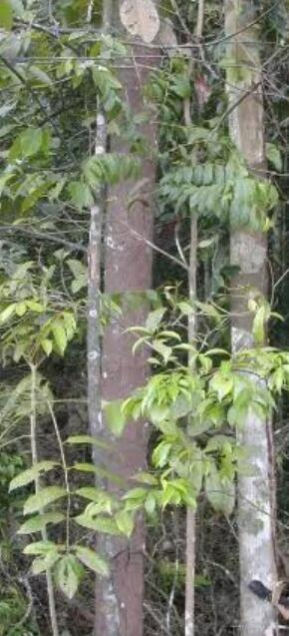
Gambar 2.1 Gambar Pohon Raru

Menurut Herbarium Medanense (MEDA) Universitas Sumatera Utara

Klasifikasi tumbuhan Kulit Kayu Raru sebagai berikut :
Kingdom : Plantae
Divisi : Spermatophyta
Kelas : Dicotyledoneae
Ordo : Malvales
Family : Dipterocarpaceae
Genus : Cotylelobium
Spesies : Cotylelobium lanceolatum Craib
Nama lokal : Kayu Raru

Morfologi Tanaman Kayu Raru
Identifikasi morfologi merupakan langkah awal bagi ahli taksonomi dalam mengklasifikasikan spesies, Pada tanaman Raru (Cotylelobium lanceolatum Craib) terdapat 4 jenis :
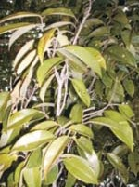
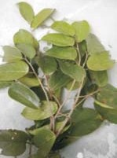
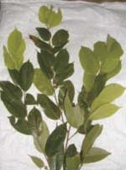
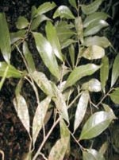
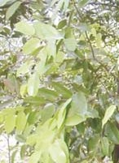
Cotylelobium melanoxylum Pierre, Shorea bolancarpoides Symington, Cotylelobium lanceolatum Craib, Cotylelobium melanoxylon Pierre (Winahyu,dkk, 2019). Pada familia dipteracarpoacea terdiri dari 3 (spesies) genus besar yaitu Cotylelobium, Shorea dan Vatica.

Gambar 2.2 Jenis Daun Pohon Kayu Raru
a). Cotylelobium melanoxylon Pierre; b). Shorea balanocarpoides Symington; c).Cotylelobium lanceolatum Craib; d).Cotylelobium melanoxylon Pierre; e). Vatica perakensis King (Gunawan pasribu, 2011).
Pada penelitian ini sampel yang digunakan adalah kulit kayu raru (Cotylelobium lanceolatum Craib), yang biasa disebut “SiArang” Karena produknya berwarna kemerahan Seperti pulut ketan. Daun nya berbentuk membujur, daunnya tidak terlalu menonjol tulangnya. Seperti pada gambar (c) (Gunawan pasribu, 2011)
Pengamatan menunjukkan bahwa pohon raru memiliki karakteristik jaringan gabus, Jaringan gabus mempengaruhi kualitas “tuak”, ketika di campur kan pada “tuak” (Susilowati,dkk, 2020)

Kandungan kimia
Kulit kayu raru ditambahkan ke dalam tuak untuk meningkatkan cita rasa tuak. Selain meningkatkan rasa tuak, kulit kayu raru juga dipercaya memiliki senyawa antidiabetessebagai penunrunan kadar gula didalam darah (Susilowati,dkk, 2020). Kulit kayu raru juga dapat merubah warna nira menjadi putih kusam dan beraroma asam, dan mengawetkan minuman tua, serta meningkatkan kadar alcohol pada minuman tuak. Beberapa hasil penelitian yang dilaporkan oleh para peneliti terhadap kandungan bioaktif dari famili Dipterocarpaceae, mengandung oligostilbenoid, senyawa ini terbentuk melalui kopling oksidatif antara radikal bebas stilben resveratol (E-3,5,4 - trihidroksi stilben) membentuk dimer, trimer sampai oktamer. Kandungan kulit kayu raru banyak mengandung Oligostilben, Banyak diantara senyawa turunan oligostilben memperlihatkan bioaktivitas yang seperti kemopreventif untuk kanker, antifungal, sitotoksik terhadap sel tumor, hepaprotektor, antiimflamasi, antibakteri dan anti HIV (Gunawan pasaribu, 2011)
Kandungan kimia yang terdapat pada kulit kayu raru juga memberikan pengaruh terhadap aktivitas antibakteri yaitu senyawa terpenoid, arilpropanoid, benzofuran, flavonoid, hidrokuinon dan oligostilbenoid (Verawati,dkk, 2017)

2.2 Simplisia
Simplisia adalah Simplisia adalah bahan alamiah yang dipergunakan sebagai obat yang belum mengalami pengolahan apapun juga dan kecuali dinyatakan lain, berupa bahan yang telah dikeringkan ( Depkes, 2017)

Tahap Pembuatan Simplisia
Tahap pembuatan simplisa dapat dilakukan beberapa tahapan yaitu, Sortasi basah, perajangan, pengeringan, sortasi kering, pengepakan, penyimpanan serta pemeriksaan mutu (Prasetyo, 2013).
- Sortasi Basah
Dilakukan untuk memisahkan kotoran-kotoran atau bahan–bahan asing lainya dari bahan simplisia. Misalya, pada simplisia yang dibuat dari akar, suatu tanaman obat, bahan-bahan asing, seperti tanah, kerikil, rumput, batang, daun, akar yang telah rusak, serta kotoran lain yang harus dibuang. Tanah mengandung bermacam-macam mikroba dalam jumlah tinggi. Oleh karena itu, pembersihan simplisia dari tanah yang terikut dapat mengurangi jumlah mikroba awal (Prasetyo, 2013).

- Pencucian Bahan
Pencucian dilakukan untuk menghilangkan tanah dan kotoran lain, yang melekat pada bahan simplisia pencucian dilakukan dengan air bersih misalkan mata air, air sumur. Simplisia yang mengandung zat yang mudah larut dalam air yang mengalir, pencucian agar dilakukan dalam waktu,sesingkat mungkin. (Menurut fazier,1978 dalam Depkes, 1985) pencucian sayur-syuran satu kali dapat menghilangkan 25% dari jumlah mikroba awal,jika dilakukan pencucian sebanyak tiga kali, jumlah mikroba yang tertinggal hanya 42% dari jumlah mikroba awal, pencucian tidak dapat menghilangkan semua mikroba dari simplisia, karena air pencucian biasanya mengandung juga jumlah-jumlah mikroba (Prasetyo, 2013).
- Perajangan
Beberapa jenis bahan simplisia perlu mengalami proses peranjangan, perajangan bahan simplisia dilakukan untuk mempermudah pengeringan, pengepakan, dan penggilingan. Semakin tipis bahan yang semakin cepat penguapan air, sehingga mempercepat waktu pengeringan. Akan tetapi, irisan yang terlalu tipis juga dapat menyebabkan berkurangnya, atau hilangnya zat yang berkhasiat dan mudah menguap, sehinggga mempengaruhi komposisi, bau, dan rasa (Prasetyo, 2013).

Pengeringan
Tujuan pengeringan dilakukan adalah untuk mendaptkan simplisia yang tidak mudah rusak, sehingga dapat disimpan dalam waktu yang lama. Air yang masih tersisa dalam simplisia pada kadar tertentu dapat merupahkan media pertumbuhan kapang jasad renik lainya. Pengeringan simplisia dilakukan dengan menggunakan sinar matahari, atau menggunakan suatu alat pengering. Hal-hal yang perlu di perhatikan saat melakukan proses pengeringan adalah suhu pengeringan, kelembapan udara, aliran udara, waktu pengeringan, dan luas permukaan bahan. Pada pengeringan bahan simplisia tidak dianjurkan menggunakan alat dari plastik. Selama proses pengeringan bahan simplisia, faktor-faktor tersebut harus diperhatikan sehingga di peroleh simplisia kering dan tidak mudah mengalami kerusakan atau terjadinya pertumbuhan mikroorganisme (Prasetyo, 2013).
Metode lain pengeringan dapat dilakukan dengan beberapa cara :
- Pengeringan Udara (Air-Drying)
Pengeringan udara biasanya memakan waktu selama 3-7 hari hingga beberapa bulan bahkan satu tahun tergantung pada jenis sampel yang dikeringkan (misalnya daun atau biji). Metode pengeringan initidak memaksakan bahan tumbuhan kering menggunakan suhu tinggi. Olehkarena itu, senyawa yang tidak tahan panas dapat terjaga kualitasnya. Namun,pengeringan udara membutuhkan waktu lebih lama (Julianto, 2019).
- Pengeringan microwave
Pengeringan microwave menggunakan radiasi elektromagnetik yang memiliki medan listrik dan magnet. Medan listrik menyebabkan pemanasan simultan melalui rotasi dipolar; pelurusan pada medan listrik dari molekul yangmemiliki momen dipol permanen atau induksi (misalnya pelarut atau sampel), dan induksi ionik, yang menghasilkan osilasi molekul. Osilasi menyebabkan tumbukan antar molekul dan menghasilkan pemanasan cepat dari sampel secara bersamaan. Metode ini dapat mempersingkat waktu pengeringan tetapi terkadang menyebabkan degradasi senyawa kimia dalam jaringan tumbuhan (Julianto, 2019).
- Pengeringan Oven
Oven-pengeringan adalah metode pra ekstraksi lain yang menggunakan energy panas untuk menghilangkan uap air dari sampel. Persiapan sampel ini dianggap sebagai salah satu proses termal termudah dan cepat yang dapatmempertahankan senyawa kimia tumbuhan. Waktu ekstraksi yang lebih pendek diperoleh dengan menggunakan metode ini. (Julianto, 2019).
d. Pengepakan Dan Penyimpanan
Pada proses pengepakan dan penyimpanan dilakukan bertujuan untuk menjaga produk simplisia, untuk melindungi produk saat distribusi, pengangkutan, dan penyimpanan, dan melindungi produk dari berbagai cemaran mikroba, pengaruh suhu, dan menjaga kualitas produk terhadap kestabilan kualitas simplisia (Evifania, 2020).
- Pemeriksaan Mutu
Zat yang terkandung dalam simplisia mempengaruhi mutu simplisia. Standarisasi simplisia dilakukan dengan tujuan untuk meyetarakan mutu simplisia. Cara penegpakan dan penyimpanan sangat memengaruhi mutu dari simplisia (Evifania, 2020)

2.3 Metode Ekstraksi Pada Tumbuhan

Ekstraksi adalah pemisahan zat target dan zat yang tidak berguna dimana teknik pemisahan berdasarkan perbedaan distribusi zat terlarut antara dua pelarut tau lebih yang saling bercampur. Pada umumnya, zat terlarut yang diekstrak bersifat tidak larut atau sedikit larut dalam suatu pelarut tetapi mudah larut dengan pelarutlain (Sudarwati, 2019).
Secara umum metode ekstraksi dibedakan berdasarkan ada tidaknya proses pemanasan. Pemanasan ini sangat berpengaruh terhadap efektifitas proses ekstraksi juga bergantung pada senyawa target yang diharapkan setelah proses ekstraksi. Metode Ekstraksi terbagi menjadi dua :

Ekstraksi Cara Dingin
Metode ini artinya tidak ada proses pemanasan selama proses ekstraksi berlangsung, tujuannya untuk menghindari rusaknya senyawa yang dimaksud rusak karena pemanasanan. Jenis ekstraksi dingin adalah maserasi dan perkolasi (Sudarwati, 2019).
- Maserasi
Maserasi merupakan cara penyarian yang sederhana. Maserasi dilakukan engan cara merendam serbuk simplisia dalam cairan penyari. Cairan penyari akan menembus dinding sel dan masuk ke dalam rongga sel yang mengandung zat aktif, zat aktif akan larut dengankarena adanya perbedaan konsentrasi antara larutan zataktif di dalam sel dengan yang di luar sel, maka larutanyang terpekat didesak keluar. Peristiwa tersebut berulang sehingga terjadi keseimbangan konsentrasi antara larutandiluar sel dan di dalam sel.
- Perkolasi
Perkolasi adalah proses penyarian simplisia denganjalan melewatkan pelarut yang sesuai secara lambat pada simplisia dalam suatu percolator. Perkolasi bertujuan supaya zat berkhasiat tertarik seluruhnya dan biasanya dilakukan untuk zat berkhasiat yang tahan ataupun tidak tahan pemanasan.

Ekstraksi Cara Panas
Metode ini pastinya melibatkan panas dalam prosesnya. Dengan adanya panas secara otomatis akan mempercepat proses penyarian dibandingkan cara dingin. Metodenya adalah refluks, ekstraksi dengan alat soxhlet dan infusa (Sudarwati, 2019)
      - Reflux
Refluks adalah proses penyarian simplisia pada temperatur titik didihnya menggunakan alat dengan pendingin balik dalam waktu tertentu dimana pelarut akan terkondensasi menuju pendingin dan kembali ke labu (Hanani, 2015)
      - Soxhlet
Sokletasi adalah suatu metode atau proses pemisahan suatu komponen yang terdapat dalam zatpadat dengan cara penyaringan berulang-ulang dengan menggunakan pelarut tertentu, sehingga semua komponen yang diinginkan akan terisolasi.
      - Infusa
Infusdasi merupakan metode ekstraks idengan pelarut air. Pada waktu proses infusdasi berlangsung, temperature pelarut air harus mencapai suhu 90ºC selama 15 menit.

2.4 Alkaloid

2.4.1 Definisi Alkaloid
Alkaloid adalah suatu snyawa organic yang Klasifikasi alkaloid ditemukan dialam. Hampir seluruh alkaloid berasal dari tumbuhan-tumbuhan dan tersebar luas dalam berbagai jenis tumbuhan. Ciri khas alkaloid adalah bahwa semua alkaloid mengandung paling sedikit satu atom N yang bersifat basa dan pada umumnya merupahkan bagian dari cincin heterosiklik (batasan ini tidak terlalu tepat karena banyak senyawa heterosiklik nitrogen lain yang ditemukan di alam yang bukan tergolong alkaloid ) (Kristatnti, 2008).
Sampai saat ini lebih dari 5000 senyawa alkaloid yang telah ditemukan dan hamper semua alkaloid yang ditemukan dialam mempunyai keaktifan fisiologis tertentu. Alkaloid dapat ditemukan dalam berbagai bagian tumbuhan, tetapi sering kali kadar Alkaloid dalam jaringan tumbuhan ini kurang dari 1%. Penetapan struktur alkaloid juga memakan banyak waktu karena kemurniannya, disamping muahnya molekul mengalami reaksi penataan ulang (Kristanti, 2008)
Pada tahun 1803, alkaloid semi-murni telah diisolasi oleh Derosne dan pada tahun 1805 Serturner mengisolasi alkaloid opium (Papaver somniferum). (Julianto, 2019)
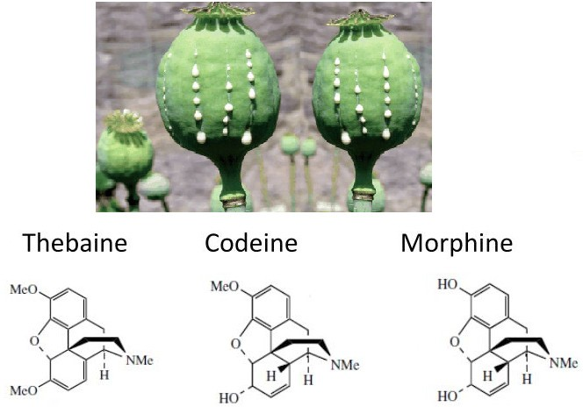
Gambar 2.3 Papaver somniferum
Isolasi alkaloid pertama kali tercatat dimulai pada abad kesembilanbelas bersamaan dengan dikenalnya proses perkolasi untuk ekstraksi obat dari tumbuhan. Pada tahun 1803, seorang Apoteker Prancis bernama Derosne melakukan isolasi senyawa alkaloid yang kemudian dikenal sebagai narkotika dan diikuti oleh Sertürner yang menyelidiki lebih lanjut senyawa morfin dari tumbuhan opium (1806, 1816). Setelah itu beberapa jenis alkaloid lainnya jugatelah berhasil diisolasi diantaranya strychnine (1817), emetine (1817), brucine(1819), piperine (1819), caffeine (1819), quinine (1820), colchicine (1820) danconiine(1826). Coniine adalah alkaloid pertama yang diketahui struktur kimianya (Schiff, 1870) dan berhasil disintesis oleh Ladenburg pada tahun 1889. Pada paruh kedua abad ke-20, alkaloid sangat menonjol dalam pencarian obat dari bahan tumbuhan untuk aktivitas antikanker. Aktivitas fisiologis alkaloid lain diantaranya untuk anestesi, obat penenang, stimulant (Julianto, 2019)

2.4.2 Sifat Umum Alkaloid
Kebanyakan Alkaloid memiliki rasa pahit, bersifat basa lemah,dan sedikit larut dalam air dan dapat larut dalam pelarut organik non polar seperti dietil eter, kloroform dan lain-lain. Beberapa alkaloid memliki warna seperti berberin yang berwarna kuning Alkaloid akan terdekomposisi oleh panas kecuali strychnine dan caffeine. Secara wujud kebanyakan alkaloid berbentuk padatan kristal dan sedikit diantaranya merupakan padatan amorf. Alkaloid pada dasarnya merupakan senyawa yang bersifat basa dengan keberadaan atom nitrogen dalam strukturnya, Asam am Alkaloid memiliki sifat basa dan bertindak sebagai senyawa basa dalam suatu reaksi. Campuran alkaloid dengan suatu asam akan membentuk garam kristalin tanpa membentuk air. Alkaloid memiliki kelarutan yang khas dalam pelarut organik. Golongan senyawa ini mudah larut dalam alkohol dan sedikit larut dalam air. Garam alkaloid biasanya larut dalam air. Di alam, alkaloid ada di banyak tumbuhan dengan proporsi yang lebih besar dalam biji dan akar (Julianto, 2019).

2..4.3 Klasifikasi Alkaloid
Klasifikasi alkaloid (Julianto, 2019) berdasarkan pada kerangka karbonnya meliputi:
      - Alkaloid sebenarnya (True alkaloid)
Alkaloid jenis ini memiliki kerangka cincin heterosiklik yang mengandung atom nitrogen. Biosintesis alkaloid jenis ini berasal dari asam amino-asam amino.
Contoh: Atrophine
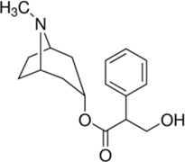
Gambar 2.4 Atrophine
2. Protoalkaloid
Alkaloid jenis ini tidak memiliki cincin heterosiklik yang mengandung atom nitrogen dan merupakan turunan dari asam amino

Contoh :
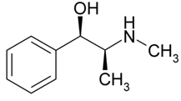
Gambar 2.5 Ephedrine
3. Pseudoalkaloid
Alkaloid jenis ini mengandung cincin heterosiklik yang mengandung atom nitrogen, namun bukan merupakan turunan dari asam amino
Contoh: Caffeine
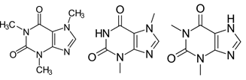
Gambar 2.6Caffeine

2.4.3 Flavonoid
Flavonoid merupakan kelompok senyawa fenolik terbesar di alam. Banyaknya senyawa flavonoid ini karena banyaknya jenis tingkat hidroksilasi, alkoksilasi dan glikosilasi pada strukturnya. Flavonoid mempunyai kerangka dasar karbon yang terdiri dari 15 atom karbon yang membentuk susunan C6-C3-C6.
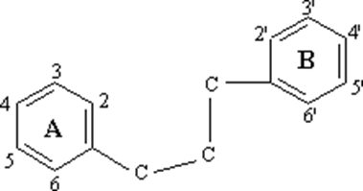
Gambar 2.7 Flavonoid
Lebih dari 2000 flavonoid yang berasal dari tumbuhan tumbuhan telah diidentifikasi, diantaranya senyawa antosianin, flavonol, dan flavon. Antosianin (dari bahasa Yunani anthos=bunga, kyanos, biru tua) adalah pigmen berwarnayang umumnya terdapat di bunga berwarna merah, ungu, dan biru. Pigmen ini juga terdapat di berbagai bagian tumbuhan lain, misalnya buah tertentu, batang, daun dan bahkan akar. Flavonoid sebagian besar terhimpun dalam vakuola sel tumbuhan walaupun tempat sintesisnya ada di luar vakuola (Julianto, 2019).

2.4.4 Tanin
Tanin adalah suatu senyawa fenolik yang memberikan rasa pahit dan sepat/kelat, dapat bereaksi dan menggumpalkan protein atau senyawa organic lainnya yang mengandung asam amino dan alkaloid.
Tanin (dari bahasa inggris tannin, dari bahasa Jerman Hulu Kuno tanna, yang berarti “pohon ek” atau “pohon berangan” pada mulanya merujuk pada penggunaan bahan tannin nabati dari pohon ek untuk menyamak belulang(kulit mentah) hewan agar menjadi masak yang awet dan lentur (penyamakan). Namun kini pengertiannya meluas, mencakup berbagai senyawa polifenol berukuran besar yang mengandung cukup banyak gugus hidroksil dan gugus lainnya yang sesuai (misalnya gugus karboksil) membentuk ikatan kompleks yang kuat dengan protein dan makromolekul yang lain. Senyawa-senyawa Tanin ditemukan pada banyak jenis tumbuhan (Julianto, 2019)

2.4.5 Terpenoid
Senyawa terpena merupakan kelompok senyawa organik hidrokarbon yang melimpah yang dihasilkan oleh berbagai jenis tumbuhan. Terpenoid juga dihasilkan oleh serangga. Senyawaan ini pada umumnya memberikan bau yang kuat dan dapat melindungi tumbuhan dari herbivora dan predator.
Terpenoid juga merupakan komponen utama dalam minyak atsiri dari beberapa jenis tumbuhan dan bunga. Minyak atsiri digunakan secara luas untuk wangi-wangian parfum, dan digunakan dalam pengobatan seperti aromaterapi.

Glikosida
Glikosida adalah suatu senyawa metabolit sekunder yang berikatan dengan senyawa gula melalui ikatan glikosida. Glikosida memainkan peranan penting dalam sistem hidup suatu organisme. Beberapa tumbuhan menyimpan senyawa-senyawa kimia dalam bentuk glikosida yang tidak aktif. Senyawa-senyawa kimia ini akan dapat kembali aktif dengan bantuan enzim hydrolase yang menyebabkan bagian gula putus, menghasilkan senyawa kimia yang siap untuk digunakan. Beberapa glikosida dalam tumbuhan digunakan dalam pengobatan.

2.4.7 Saponin
Senyawaan ini memberikan efek pembentukan gelombung yang permanen pada saat digojok bersama air. Senyawaan ini juga menyebabkan terjadinya hemolysis pada sel darah merah. Contoh senyawa glikosida saponin adalah liquorice. Senyawa ini memiliki aktivitas ekspektoran, dan anti-inflamasi.

2.5 Spektrofotometer UV-Vis
Spektrofotometri merupakan suatu metoda analisa yang didasarkan pada pengukuran serapan sinar monokromatis oleh suatu lajur larutan berwarna pada panjang gelombang spesifik dengan menggunakan monokromator prisma atau kisi difraksi dengan detektor fototube. Sepertispektrometri, spektrofotometri juga merupakan teknik pengukuran jumlah zat yang juga berdasar spektroskopi. Namun lebih spesifik pada panjang gelombang tertentu, misalnya: UV(Ultraviolet), visible, dan infra merah. Spektrofotometri dimasukkan ke dalam elektromagnetik spektroskopi (Yudhono, 2017).
Spektrofotometer adalah alat untuk mengukur transmitan atau absorban suatu sampel sebagai fungsi panjang gelombang. Alat yang digunakan dalam spektrofotometri disebut spektrofotometer.Alat ini termasuk ke dalam jenis fotometer, suatu alat untuk mengukur intensitas cahaya.Spektrofotometer dapat mengukur intensitas sebagai fungsi dari warna, atau secara lebih khusus, fungsi panjang gelombang.Itulah sebabnya untuk spektro UV/Vis disebut spektrofotometer UV-Vis (Yudhono ,2017).
Pada spektrofotometri UV-Vis ada beberapa istilah yang digunakan terkait dengan molekul, yaitu :
- Ausokrom Auksokrom adalah gugus fungsi yang mengandungpasangan elektron bebas berikatan kovalen tunggal, yang terikatpada kromofor yang mengintensifkan absorbsi sinar UV-Vis padakromofor tersebut, baik panjang gelombang maupunintensitasnya, misalnya gugus hidroksi, amina, halida, alkoksi
- Kromofor adalahmolekul atau bagian molekul yang mengabsorbsi sinar dengankuat di daerah UV-Vis, misalnya heksana, aseton, asetilen,benzena, karbonil, karbondioksida, karbonmonooksida, gasnitrogen.
- Efek batokromik atau pergeseran merah efek batokromik atau pergeseran merah adalah terjadi perubahan absorbsi panjang gelombang ke arah panjang gelombang yang lebih besar, hal ini terjadi karena adanyasubstituen/auksokrom tertentu pada kromofor
- Efek hipsokromik atau pergeseran biru adalah terjadinya perubahan absorbsi ke panjang gelombangyang lebih pendek. Hal ini terjadi karena perubahan pelarut atau tidak adanya substituen/auksokrom pada suatu kromofor.
- Efek hiperkromik adalah terjadinya peningkatan intensitas absorbsi dan hipokromik penurunan intensitas absorbsi, hal ini terjadi misalnya karena perubahan pelarut.

Komponen-komponen Spektrofotometri UV-Vis
- Sumber sinar polikromatis, untuk sinar UV adalah lamp deuterium, sedangkan sinar Visibel atau sinar tampak adalahlampu wolfram
- Monokromator pada spektrometer UV-Vis digunakan lensa prisma dan filter optik.
- Sel sampel berupa kuvet yang terbuat dari kuarsa atau gelas dengan lebar yang bervariasi.
- Detektor berupa detektor foto atau detektor panas atau detektor dioda foto, berfungsi menangkap cahaya yang diteruskan dari sampel dan mengubahnya menjadi arus listrik.

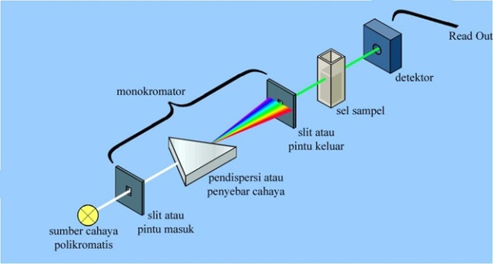

Gambar 2.8 Komponen Spektrofotometri UV-Vis
Interaksi senyawa organik dengan sinar ultraviolet dan sinar tampak, dapat digunakan untuk menentukan struktur molekul senyawa organik. Bagian dari molekul yang paling cepat bereaksi dengan sinar tersebut adalah elektron-elektron ikatan dan elektron-elektron nonikatan (elektron bebas). Sinar ultralembayung dan sinar tampak merupakan energi, yang bila mengenai elektron-elektron tersebut, maka elektron akan tereksitasi dari keadaan dasar ke tingkat energi yang lebih tinggi, eksitasi elektron-elektron ini, direkam dalam bentuk spectrum yang dinyatakan sebagai panjang gelombang dan absorbansi, sesuai dengan jenis elektron-elektron yang terdapat dalam molekul yang dianalisis. Makin mudah elektron-elektron bereksitasi makin besar panjang gelombang yang diabsorbsi, makin banyak elektron yang bereksitasi makin tinggi absorban (Suhartati, 2017)

2.5.2 Tipe-tipe Spektrofotometri UV-Vis
Pada umumnya terdapat dua tipe instrumen spektrofotometer yaitu :
- Single-beam instrument dapat digunakan untukkuantitatif dengan mengukur absorbansi pada panjanggelombang tunggal. Single-beam instrument mempunyaibeberapa keuntungan yaitu sederhana, harganya murah, dan mengurangi biaya yang ada merupakan keuntungan yang nyata. Beberapa instrumen menghasilkan single-beam instrumentuntuk pengukuran sinar ultra violet dan sinar tampak. Panjanggelombang paling rendah adalah 190 sampai 210 nm dan palingtinggi adalah 800 sampai 1000 nm (Skoog, DA, 1996).
- Double-beam dibuat untuk digunakan pada panjang gelombang 190 sampai 750 nm.Double-beam instrument mempunyai dua sinar yangdibentuk oleh potongan cermin yang berbentuk V yang disebutpemecah sinar. Sinar pertama melewati larutan blanko dan sinarkedua secara serentak melewati sampel (Suhartati, 2017).

2.6 Hubungan kandungan Alkaloid Terhadap Ilmu kesehatan
Kandungan kimia yang terdapat pada kulit kayu raru adalah senyawa flavonoid, tanin, saponin, polifenol, alkaloid, dan hidrokuinon Kandungan (Verawati, 2017). Alkaloid terhadap Ilmu kesehatan ternyata sangatlah erat. Senyawa alkaloid berkhasiat sebagai anti-diare, anti-bakteri, anti-diabetes, anti-mikroba, Akan tetapi ada bebebrapa golongan senyawa Alkaloid bersifat racun, maka harus diidentifikasi terlebih dahulu agar dapat diketahui manfaatnya.
Hampir semua alkaloid yang ditemukan dalam mempunyai keaktifan biologis tertentu, ada yang sangat beracun tetapi ada pula yang sangat berguna dalam pengobatan misalnya kuinin, morfin dan strikhnin merupakan alkaloida yang terkenal dan mempunyai efek fisiologis dan psikologis. Alkaloida dapat ditemukan dalam berbagai tumbuhan yang umumnya ditemukan didalam kadar yang kecil dan harus dipisahkan dari campuran senyawa yang rumit yang berasal daritumbuhan (Sianipar, 2017).
Keberadaan alkaloid umumnya terkonsentrasi pada jumlah yang tinggi pada bagian tanaman tertentu seperti akar, biji, buah, daun, dan di kulit batang. Beberapa jenis tanaman mengandung bahan-bahan yang berkhasiat obat tidak ada batasan yang jelas sehingga pemanfaatan tanaman obat perlu hati-hati agar tidak berakibat fatal bagi yang menggunakan (Kardinan dan Taryono, 2004).

2.7 Kaffein
Kafein merupakan senyawa alkaloid metilxantin (basa purin) yang berwujud Kristal berwarna putih dan bersifat psikoaktif.(Mierza, 2023) Kaffein mengandung cincin heterosiklik yang mengandung atom nitrogen (Julianto, 2019)
Gambar 2.9 Kaffein
Kafein merupakan suatu senyawa turunan alkaloid yang banyak ditemukan pada kopi, teh, coklat. Kandungan kafein kopi mempunyai efek yang berguna untuk merelaksasi otot polos terutama otot polos bronkus & stimulus jantung dan stimulasi susunan saraf. Kafein diketahui mempunyai efek farmakologis yang membuat ketergantungan pada tubuh manusia dengan dosis rendah adalah ≤ 400 mg seperti meningkatkan bahagia, kedamaian, ketentraman, dll. Selain itu, kafein juga memberikan respon positif dan negatif pada tubuh manusia, dengan penggunaan secara berlebihan dapat menyebabkan kecanduan jika dikonsumsi dengan jumlah banyak atau rutin. Adapun efek negatif kafein dikonsumsi secara rutin yaitu detak jantung yang tidak normal, pusing, insomnia, lambung dan pencernaan(Mierza, 2023).

BAB III
METODE PENELITIAN

3.1 Rancangan penelitian
Metode yang digunakan dalam penelitian ini adalah metode eksperimental. Dengan tahapan pelaksanaan penelitian meliputi Pengumpulan Sampel, Pengolahan Sampel, Pembuatan Ekstrak, karakteristik Simplisia, Skrining Fitokimia pada serbuk dan ekstrak metanol kulit kayu raru (Cotylelobium lanceolatum Craib), dan Penetapan Kadar alkaloid pada spektrofotometer UV-Vis..
Variabel dalam penelitian ini terdapat variable bebas dan variable terikat. Variabel bebas dari penelitian ini adalah konsentrasi 95%,70%, dan 50% ekstrak methanoldari kulit kayu raru (Cotylelobium lanceolatum Craib).Variable terikat dari penelitian ini adalah Variabel terikat dari penelitian ini adalah uji karakteristik simplisia dan Golongan metabolit sekunder pada serbuk dan Ekstrak kulit kayu raru (Cotylelobium lanceolatum Craib).

3.1.1 Jadwal dan Lokasi Penelitian
Penelitian ini dilakukan di Laboratorium Farmasi Terpadu Universitas Muslim Nusantara Al-Washliyah pada bulan Januari 2023.

3.2 Bahan dan Alat

3.2.1 Bahan
Bahan-bahan yang digunakan dalam penelitian ini : kulit batang kayu raru (Cotylelobium lanceolatum Craib) yang diperoleh dari kuta cane, Aceh Tenggara. Methanol Pa (Smart lab), Aqua Pro, HCl ( Asam klorida), Pereaksi Dragendorff, Pereaksi Mayer, Pereaksi Bouchardart, NaOH (Natrium Hidroksida), Na₂O₄P. ₁₂H₂O (Sodium Tiosulfat), C₆H₈O₇.H₂O (asam sitrat), Bromocresol Green (BCG), Dapar Phosfat (pH 4,7), Kafein, Kloroform, Etanol Pa.

3.2.2 Alat
Alat-alat yang digunakan meliputi : Beaker glass (Pyrex), ayakan mesh 40, vortex, Hot Plate, Oven, Tabung reaksi, Rak tabung reaksi, pipet volume, Rotary evaporator, labu tentukur, waterbath, Gelas ukur, Batang pengaduk, pH Meter, Tanur, Deksikator, Kain Flanel/Kertas saring, Cawan Porselin, Neraca analitik, Spektrometer UV-Vis.

3.3 Penyiapan Sampel

3.3.1 Pengambilan Sampel Tumbuhan
Sampel kulit kayu raru yang digunakan pada penelitian ini diperoleh dari kuta cane, kab. Aceh Tenggara, Prov. Aceh. Metode pengambilan dilakukan dengan cara Purposive, yaitu sampel diambil dari satu daerah saja tanpa perbandingan dengan daerah lain.

3.3.2 Determinasi Tumbuhan
Determinasi Tumbuhan dilakukan oleh Herbarium Medanense (MEDA) Universitas Sumatera Utara terhadap kayu raru (Cotylelobium lanceolatum Craib) yang diteliti.

3.4 Pengolahan Simplisia
Sampel kulit kayu raru (Cotylelobium lanceolatum Craib) dicuci dengan air sampai bersih dari zat pengotor. Kemudian dikeringkan dibawah sinar matahari sampai benar-benar kering. Setelah kering, sampel dipotong setipis mungkin lalu diblender sehingga diperoleh serbuk, dan diayak dengan mesh ukuran mesh 40 hingga mendapatkan serbuk halus.

3.5 Karakterisasi Simplisia

3.5.1 Pemeriksaan Makroskopik
Pemeriksaan makroskopik dilakukan terhadap tumbuhan segar kulit kayu raru (Cotylelobium lanceolatum Craib) dengan cara memperhatikan warna, bentuk, bau dan ukuran.

3.5.2 Pemeriksaan Mikroskopik
Pemeriksaan mikroskopik dilakukan terhadap serbuk kulit kayu raru (Cotylelobium lanceolatum Craib) dengan cara serbuk kulit kayu raru (Cotylelobium lanceolatum Craib) diletakkan diatas kaca objek, lalu ditetesi dengan Florohidrat 1-2 tetes,ditutup dengan cover glass kemudian diangin-anginkan, diamati pada mikroskop.

3.5.3 Penetapan Kadar Air
Penetapan kadar air dilakukan dengan metode Azeotropi. Alat terdiri dari labu alas bulat 500 ml, alat penampung dan pendingin, tabung penyambung dan penerima 10 ml.
Cara Kerja :
- Penjenuhan toluene
Sebanyak 200 ml toluen dan 2 ml aquadest dimasukkan ke dalam labu alas bulat, dipasang alat penampung dan pendingin, kemudian didestilasi selama 2 jam. Destilasi dihentikan dan dibiarkan dingin selama 30 menit, kemudian volume air dalam tabung penerima dibaca dengan ketelitian 0,05 ml.
- Penetapan kadar air simplisia
Sebanyak 5 g serbuk simplisia yang telah ditimbang seksama, dimasukkan ke dalam labu yang berisi toluen jenuh tersebut, lalu dipanaskan hati-hati selama 15 menit. Setelah toluen mendidih, kecepatan tetesan diatur 2 tetes untuk tiap detik sampai sebagian besar air terdestilasi, kemudian kecepatan destilasi dinaikkan sampai 4 tetes tiap detik. Setelah semua air terdestilasi sebagian dalam pendingin dibilas dengan toluen. Destilasi dilanjutkan selama 5 menit, kemudian tabung penerima dibiarkan mendingin pada suhu kamar. Setelah air dan toluen memisah sempurna, volume air dibaca dengan ketelitian 0,05 ml. Selisih kedua volume air yang dibaca sesuai dengan kandungan air yang terdapat dalam bahan yang diperiksa. Kadar air dihitung dalam persen (v/b) (Depkes RI, 1995).
Perhitungan :
% Kadar air =$\frac{\text{V}}{\text{W}}×100\%$
Keterangan :
W = bobot cuplikan, dalam gram
V = volume air yang dibaca pada alat destilasi Azeotrop.

3.5.4 Penetapan Kadar Sari Larut Dalam Air
Sebanyak 5 g serbuk simplisia dimaserasi dengan 100 ml kloroform P (2,5 ml kloroform dalam 100 ml aquadest) selama 24 jam menggunakan labu bersumbat sambil sekali-sekali dikocok selama 6 jam pertama, kemudian didiamkan. Disaring cepat, 20 ml filtrat diuapkan dalam cawan dangkal berdasar rata (yang telah ditara) di atas penangas air hingga kering, sisa dipanaskan pada suhu 105°C hingga bobot tetap. Kadar dihitung dalam persen terhadap bahan yang telah dikeringkan di udara (Depkes, 1989).
Perhitungan :
% Kadar sari larut dalam air =$\frac{\text{(W2-W1) × FP}}{\text{W}}$× 100%
Keterangan :
W = bobot cuplikan, dalam gram
W1 = bobot cawan kosong, dalam gram
W2 = bobot cawan + cuplikan setelah dikeringkan, dalam gram
FP = Faktor Pengenceran

3.5.5 Penetapan Kadar Sari Larut Dalam Etanol
Sebanyak 5 gram serbuk simplisia dimaserasi selama 24 jam dengan 100 ml etanol (96%) dalam labu tersumbat sambil berkali-kali dikocok selama 6 jam pertama dan kemudian dibiarkan selama 18 jam. Kemudian disaring cepat untuk menghindari penguapan etanol, kemudian diuapkan 20 ml filtrat hingga kering dalam cawan penguap berdasar rata yang telah ditara, dipanaskan sisa pada suhu 105°C hingga bobot tetap. Kadar dalam persen sari yang larut dalam etanol 96% dihitung terhadap bahan yang telah dikeringkan di udara (Ditjen POM, 1979).
Perhitungan :
% Kadar sari larut dalam etanol =$\frac{\text{(W2-W1) × FP}}{\text{W}}$ × 100%
Keterangan :
W = bobot cuplikan, dalam gram
W1 = bobot cawan kosong, dalam gram
W2 = bobot cawan + cuplikan setelah dikeringkan, dalam gram
FP = Faktor Pengenceran

3.5.6 Penetapan Kadar Abu Total
Sebanyak 2 g serbuk dimasukkan kedalam krus porselin yang telah dipijarkan dan ditara kemudian krus dipijarkan perlahan-lahan hingga arang habis, pemijaran dilakukan pada suhu 500-600°C selama 3 jam kemudian didinginkan dan ditimbang hingga diperoleh bobot tetap. Kadar abu dihitung terhadap bahan yang telah dikeringkan (Ditjen POM, 1979).
Perhitungan :
% Kadar abu total =$\frac{\text{W1-W2}}{\text{W}}×100\%$
Keterangan :
W = bobot contoh sebelum diabukan, dalam gram
W1 = bobot contoh + cawan sesudah diabukan, dalam gram
W2 = bobot cawan kosong.

3.5.7 Penetapan Kadar Abu Tidak Larut Asam
Abu yang diperoleh pada penetapan kadar abu total, dipanaskan dengan 25 ml asam klorida 2 N selama 5 menit, sebagian yang tidak larut dalam asam dikumpulkan, disaring melalui kertas saring bebas abu, kemudian dicuci dengan air panas, residu dengan kertas saring dipijarkan sampai bobot tetap, kemudian didinginkan dan ditimbang. Kadar abu tidak larut dalam asam dihitung terhadap bahan yang telah dikeringkan diudara (Ditjen POM, 1979).
Perhitungan :
% Kadar abu tidak larut dalam asam =$\frac{\text{W1-W2}}{\text{W}}×100\%$
Keterangan :
W = bobot cuplikan, dalam gram
W1 = bobot cawan + abu dalam gram
W2 = bobot cawan kosong.

3.6 Pembuatan Larutan Pereaksi

3.6.1 Larutan Pereaksi Boucardat
Sebanyak 4 g kalium iodida dilarutkan dalam 20 ml aquadest, kemudian ditambahkan sedikit demi sedikit 2 g iodium dan dicukupkan dengan aquadest hingga 100 ml (Ditjen POM, 1995).

3.6.2 Larutan Pereaksi Mayer
Sebanyak 1,36 g raksa (II) klorida, dilarutkan dalam 60 ml aquadest, kemudian pada wadah yang lain ditimbang sebanyak 5 g kalium iodida lalu dilarutkan dalam 10 ml air suling. Kedua larutan dicampurkan dan ditambahkan air suling hingga diperoleh larutan 100 ml (Ditjen POM, 1995).

3.6.3 Larutan Pereaksi Dragendroff
Sebanyak 20 ml larutan bismut nitrat 40% b/v dalam asam nitrat P dicampur dengan 50 ml larutan kalium iodida P 54,4% b/v, diamkan sampai memisah sempurna. Ambil larutan jernih dan encerkan dengan air secukupnya hingga 100 ml (Ditjen POM, 1995).

3.6.4 Larutan Pereaksi Asam Klorida 2 N
Sebanyak 17 ml asam klorida pekat diencerkan dalam aquadest hingga 100 ml (Ditjen POM, 1995).

3.6.5 Larutan Pereaksi Lieberman-Burchard
Asam asetat anhidriat sebanyak 20 ml dipipet lalu dicampurkan dengan 1 ml asam sulfat pekat dalam beaker glass (Depkes RI, 1995).

3.6.6 Larutan Pereaksi Besi (III) Klorida 1%
Sebanyak 1 gram besi (III) klorida dilarutkan dengan aquadest hingga 100 ml (Ditjen POM, 1995).

3.6.7 Larutan Pereaksi Molish
Sebanyak 3 g alfa-naftol dimasukkan ke dalam labu ukur 100 ml lalu dilarutkan dalam asam nitrat 0,5 N sampai garis tanda (Depkes RI, 1995).

Larutan Pereaksi Timbal (II) Asetat 0,4 M
Sebanyak 15,17 g timbal (II) asetat dilarutkan dalam air suling bebas CO₂ hingga volume 100 ml (Depkes RI, 1995).

3.7 Pembuatan ekstrak kulit kayu raru (Cotylelobium lanceolatum Craib)
Sebanyak 400 gram serbuk kulit kayu raru (Cotylelobium lanceolatum Craib) dimaserasi. Dimaserasi dengan 3000 mL methanol dalam berbagai konsentrasi yaitu 95%, 70%, dan 50% didalam wadah yang tertutup rapat, terlindungi dari sinar matahri dan pada suhu ruangan dimserasi selama 5 hari, kemudian disaring dan diambil maseratnya. Ampasn dimaserasi kembali dengan 1000 mL methanol 95%,70% dan 50% selama dua hari kemudian disaring sehingga diperoleh maserat. Ekstrak yang telah dimaserasi diuapkan dengan menggunakan alat Rotary Evaporator pada suhu 50 derajat celcius, kemudian di kentalkan dengan cara diuapkan pada waterbath pada suhu 50 derajat celcius sehingga diperoleh ekstrak kental.
%Rendemen = $\frac{\text{bobot ekstrak}}{\text{bobot simplisia}}×100\%$

3.8 Skrining Fitokimia
Skrining fitokimia kulit kayu raru (Cotylelobium lanceolatum Craib) meliputi pemeriksaan senyawa alkaloida, flavonoida, tanin, saponin,steroida/triterpenoid dan glikosida. Skrinning fitokimia dilakukan terhadap simplisia dan ekstrak methanol.

3.8.1 Pemeriksaan Alkaloid
Timbang 500 mg Ekstrak metanol dan serbuk kulit kayu raru (Cotylelobium lanceolatum Craib), tambahkan 1 ml asam klorida 2N dan 9 ml, panasakan diatas penangas air selama 2 menit dinginkan dan saring. Lanjutkan percobaan dengan mengocok sisa filtart dengabn 3 ml ammonia pekat P dan 10 ml dan campran 3 bagian volume eter P, dan 1 bagian bagian klorofom P. Ambil fase Organik, tambahkan natrium sulfat anhidrat P, saring. Uapkan filtrat diatas penangas air,larutkan sisa dalam sediki asam klorida 2 N. lakukan percobaan dengan keempat golongan larutan percobaan, serbuk mengandung alkaloid sekurang-kurangnya terbentuk endapan dengan menggunakan dua golongan larutan yang digunakan.
Tetesi dengan pereaksi mayer,jika terbentuk endapan menggumpal berwarna putih atau kuning yang larut dalam methanol P dan dengan Bouchardat LP terbentuk endapan berwarna coklat sampai hitam, maka ada kemungkinan terdapat Alkaloid (DepKes, 1995).

3.8.2 Pemeriksaan Flavonoid
Ekstrak metanol dan serbuk kulit kayu raru (Cotylelobium lanceolatum Craib) masing-masing ditimbang sebanyak 10 g kemudian ditambahkan 100 ml air panas, dididihkan selama 5 menit dan disaring dalam keadaan panas, filtrat yang diperoleh kemudian diambil 5 ml lalu ditambahkan 0,1 g serbuk Mg dan 1 ml HCl pekat dan 2 ml amil alkohol, dikocok, dan dibiarkan memisah. Flavonoid positif jika terjadi warna merah, kuning atau jingga pada lapisan amil alkohol (Depkes RI, 1995).

3.8.3 Pemeriksaan Saponin
Ekstrak metanol dan serbuk kulit kayu raru (Cotylelobium lanceolatum Craib) masing-masing ditimbang sebanyak 0,5 g sampel dimasukkan dalam tabung reaksi dan ditambahkan aquadest panas sebanyak 10 ml, didinginkan kemudian dikocok kuat-kuat selama 10 detik, timbul busa yang menetap tidak kurang dari 10 menit setinggi 1-10 cm. Ditambahkan 1 tetes larutan asam klorida 2 N, bila buih tidak hilang menunjukkan adanya saponin (Depkes RI, 1995).

Pemeriksaan Tanin
Ekstrak Metanol dan serbuk kulit kayu raru (Cotylelobium lanceolatum Craib). ditimbang 0,5 g sampel disari dengan 10 ml aquadest, lalu filtratnya diencerkan dengan aquadest sampai tidak berwarna. Diambil 2 ml larutan lalu ditambahkan 1 sampai 2 tetes pereaksi besi (III) klorida. Terjadi warna biru atau hijau kehitaman menunjukkan adanya tanin (Depkes RI, 1995)

3.8.5 Pemeriksaan Steroid/ triterpenoid
Ekstrak metanol dan serbuk kulit kayu raru (Cotylelobium lanceolatum Craib). masing-masing ditimbang sebanyak 1 g sampel di maserasi dengan 20 ml n-heksana selama 2 jam, lalu disaring. Filtrat diuapkan dalam cawan penguap. Pada sisa ditambahkan 2 tetes asam asetat anhidrat dan 1 tetes asam sulfat pekat. Timbul warna ungu merah menunjukkan adanya triterpenoida atau warna biru kehijauan menunjukkan adanya steroida (Depkes RI, 1995)

3.8.6 Pemeriksaan Glikosida
Ekstrak metanol dan serbuk kulit kayu raru (Cotylelobium lanceolatum Craib) masing-masing ditimbang sebanyak 3 gram, kemudian disari dengan 30 ml campuran 7 ml bagian etanol 96% dan 3 bagian aquadest ditambah dengan 10 ml HCl 2 N. Direfluks selama 30 menit, didinginkan dan disaring. Diambil 20 ml filtrat ditambahkan 25 ml aquadest dan 25 ml timbal (II) asetat 0,4 M, dikocoklalu didiamkan selama 5 menit dan disaring. Filtrat disari dengan 20 ml campuran 3 bagian kloroform dan 2 bagian isopropanol dilakukan berulang sebanyak tiga kali. Kumpulan sari air diuapkan pada temperatur tidak lebih dari 50⁰C. Sisanya dilarutkan dalam 2 ml metanol. Kemudian diambil 0,1 ml larutan percobaan dimasukkan kedalam tabung reaksi, diuapkan di penangas air. Pada sisa ditambahkan 2 ml air dan 5 tetes pereaksi molish. Kemudian secara perlahan ditambahkan 2 ml asam sulfat pekat melalui dinding tabung, jika terbentuk cincin ungu pada batas kedua cairan menunjukkan adanya glikosida (Depkes, RI, 1995).

Penetapan Kadar Alkaloid Total

3.9.1 Pembuatan Larutan induk kaffein

50 mg kafein dilarutkan dengan akuades panas dan dimasukkan ke dalam labu ukur 50 ml sehingga diperoleh konsentrasi 1000 ppm. Kemudian dipipet sebanyak 2,5 mL dan ditambahkan akuades ke dalam labu ukur 25 mL sehingga diperoleh konsentrasi 100 ppm (Arwangga dkk, 2016).

Pembuatan Buffer phospat Ph 4,7
Dapar fosfat pH 4,7 dibuat dengan cara disodium fosfat (Na₂HPO₄) 0,2 M dicampurkan dengan asam sitrat (C₆H₈O₇) 0,2 M hingga menghasilkan pH 4,7 (Karim, 2022).

3.9.3 Pembuatan LarutanBromocresol Green (BCG)
Ditimbang sebanyak 69,8 mg bromocresol green kemudian dicampurkan dengan 3 mL N_{a}OH 2N dan 5 mL aquades. Lalu panaskan pada suhu 50-60°C selama 15 menit sampai larut sempurna. Kemudian dicampurkan dengan 1 liter aquades (Karim, 2022).

3.9.4 Pembuatan Panjang Gelombang Maksimum Kafein
Penentuan panjang gelombang maksimum larutan kafein menggunakan Spektrofotometer UV-Vis pada panjang gelombang 200-400 nm. Hasil panjang gelombang maksimum standar baku kafein berada pada 273 nm. Panjang gelombang maksimum tersebut digunakan untuk mengukur serapan dari sampel ekstrak metanol kulit kayu raru.

3.9.5 Pengukuran Kurva Standar Kafein
Mengambil 0,4; 0,6; 0,8; 1,0; dan 1,2; mL dari larutan standar kafein 100 ppm dan diencerkan sampai 10 mL sehingga diperoleh konsentrasi larutan standar berturut-turut adalah 4; 6; 8; 10; dan 12 ppm. Kemudian diukur absorbansi pada panjang gelombang 273 nm dengan menggunakan spektrofotometer UV Vis (Arwangga dkk, 2016).

3.9.6 Pembuatan Larutan Ekstrak Kulit Kayu Raru
Ditimbang 0,1 mg ekstrak Kulit kayu raru dan dilarutkan sampai 10 mL masing-masing konsentrasi etanol, kemudian dikocok hingga homogen sehingga diperoleh konsentrasi 10.000 ppm. Lalu dipipet sebanyak 1 mL dan ditambah masing-masing etanol sampai dengan 10 mL. lalu dikocok sampai homogen sehingga diperoleh konsentrasi 1000 ppm.

3.9.7 Penentuan Kadar Alkaloid Total Ekstrak Kulit kayu Raru
Mengambil 2 ml ekstrak kulit kayu raru masing-masing konsentrasi ekstrak. Lalu ditambahkan dapar posfat dan larutan BCG. Kemudian diekstraksi dengan kloroform sebanyak tiga kali menggunakan vortex. Diambil fase kloroform dan dimasukkan ke dalam labu ukur 10 mL dan ditambahkan kloroform sampai batas volume. Lalu diukur absorbansi pada panjang gelombang 273 nm.

Perhitungan Kadar
Kadar total alkaloid ekstrak serbukkulit kayu raru (Cotylelobium lanceolatum Craib) dapat dihitung dengan mendistribusikan nilai absorbansi sampel kedalam persamaan garis regresi linear yang didapat pada kurva kalibrasi untuk mendapatkan konsentrasinya. Nilai absorbansi sampel yang didapat kemudian didistribusikan lagi kedalam rumus perhitungan sebagai berikut:
Kadar (μg/g) =$\frac{\text{C×V×Fp}}{\text{W}}$
Keterangan :
C = Konsentrasi senyawa dalam larutan sampel (μg/ml)
V = Volume larutan sampel (ml)
Fp = Faktor pengenceran
W = Berat sampel (g)

BAB IV

HASIL DAN PEMBAHASAN

4.1 Hasil Determinasi Sampel
Hasil identifikasi sampel dilaboratorium Herbarium Medanense (MEDA) Universitas Sumatera Utara menunjukkan bahwa sampel yang digunakan adalah kulit kayu raru (Cotylelobium lanceolatum Craib) dari family Dipterocarpaceae. Determinasi ini bertujuan untuk memastikan kebenaran dari tumbuhan yang digunakan sebagai bahan uji. Hasil identifikasi sampel dapat dilihat pada lampiran 1.

4.2 Hasil pengolahan Sampel
Sampel yang digunakan pada penelitian ini adalah kulit kayu raru (Cotylelobium lanceolatum Craib) berat sampel 2 kg dan diperoleh berat serbuk simplisia adalah 400 gram untuk masing-masing konsentrasi.

4.2 Hasil karakteristik Simplisia

4.2.1 Hasil Pemeriksaan Makroskopis
Pemeriksaan makroskopis yang dilakukan dengan cara mengamati langsung kondisi fisik pada kulit kayu raru (Cotylelobium lanceolatum Craib) dan serbuk simplisia pada kulit kayu raru (Cotylelobium lanceolatum Craib. Dengan menunjukkan hasil makroskopis sebagai berikut :

Tabel 4.1. Pengamatan makroskopis kulit kayu raru
No. | Parameter organoleptis | Hasil
No. | Parameter organoleptis | Kulit Segar | Serbuk Simplisia
1. | Warna dan Bentuk | Kulit Kayu Raru Berwana Coklat kehitaman, memiliki tekstur keras dan tebal kulit 3 cm | Serbuk halus, berwarna coklat kemerahan
2. | Bau | Khas Kayu pada umumnya | Bau khas pada umumnya
3. | Rasa | Sangat pahit | Sangat pahit

4.2.2 Hasil pemeriksaan Mikroskopis
Pemeriksaan mikroskopis yang dilakukan pada kulit kayu raru (Cotylelobium lanceolatum Craib) menunjukkan hasil : terlihat adanya sel gabus, ca.oksalat yang berbentuk prisma, sklerenkim, dan parenkim korteks.

4.2.3 Hasil Pemeriksaan Karakteristik Simplisia
Parameter karakteristik simplisia mencakup, Penetapan kadar air, Penetapan kadar abu total, Penetapan kadar abu tidak larut asam, Penetapan kadar sari larut dalam etanol, Penetapan kadar sari larut air (MMI,1995). Hasil karakteristik Simplisia pada kayu raru (Cotylelobium lanceolatum Craib) pada tabel 4.2.
Tabel 4.2. Hasil karakterisasi pada kayu raru
No | Parameter | Hasil Pemeriksaan | Syarat MMI 1995 | Keterangan
1. | Penetapan Kadar Air | 3,33% | ≤ 10 | Memenuhi syarat
2. | Penetapan Kadar Sari Larut Dalam Air | 21,93% | ≥ 16,5% | Memenuhi syarat
3. | Penetapan Kadar Sari Larut Dalam Etanol | 17.53% | ≥ 10% | Memenuhi syarat
4. | Penetapan Kadar Abu Total | 8,43% | ≤ 9,5% | Memenuhi syarat
5. | Penetapan Kadar Abu Tidak larut Asam | 1,3% | ≤ 1,5% | Memenuhi syarat

Berdasarkan tabel diatas pemeriksaan kadar air pada kulit kayu raru (Cotylelobium lanceolatum Craib) dilakukan bertujuan untuk mengetahuikandungan kadar air yang terkandung didalam simplisia tersebut. Dikarenakan jika terdapat kandungan air yang tinggi pada simplisia dapat menyebabkan terjadinya pertumbuhan mikroorganisme atau bahkan dapat meusak kualitas simplisia. Persyaratan penetapan kadar air pada umumnya adalah tidak kurang dari 10% (Depkes, RI 1995). Hasil penetapan kadar air yang terdapat pada kayu Raru (Cotylelobioum lanceolatum Craib) adalah 3,33%.
Pemeriksaan kadar sari larut dalam air dan kadar sari larut dalam etanol pada simplisia bertujuan untuk memberikan gambaran awal kandungan senyawa yang bersifat larut etanol (Nonpolar) dan senaywa aktif yang bersifat larut air (polar) (Latifa,dkk,2020). Persyaratan penetapan kadar sari larut dalam air adalah tidak kurang dari 16,5%, dan persyaratan penetapan kadar sari larut dalam etanol adalah tidak kurang dari 10,5%. Hasil penetapan kadar sari larut dalam air pada kulit kayu raru (Cotylelobium lanceolatum Craib) 21,93%, dan kadar sari larut dalam etanol adalah 17,53%. Dinyatakan bahwa senyawa yang bersifat polar terkandung lebih banyak pada kayu raru dibandingkan sifat non polar.
Pemeriksaan Kadar Abu Total pada simplisia dilakukan yang bertujuan untuk mengetahui kandungan anorganik dari simplisia. Persyaratan Penetapan Kadar Abu Totaladalah tidak lebih dari 9,5% (Depkes, RI 1995). Hasil pemeriksaan kadar abu total pada kulit kayu raru (Cotylelobium lanceolatum Craib) 8,43%.
Pemeriksaan kadar Abu tidak larut dalam asam dilakukan bertujuan untuk mengetahui zat senyawa yang terkadung kadar senyawa anorganik tidak larut asam. Persyaratan penetapan kadar abu tidak larut asam adalah tidak lebih dari 1,5% (MMI,1995). Hasil pemeriksaan kadar abu tidak larut asam pada kulit kayu raru (Cotylelobium lanceolatum Craib) 1,3%. Hasil Perhitungan karakteristik pada Simplisia kulit kayu raru (Cotylelobium lanceolatum Craib) dapat dilihat pada lampiran 8.

4.3 Hasil Ekstraksi Maserasi
Ekstraksi adalah Proses salah satu metode yang bertujuan untuk pemisahan suatu zat dengan menggunakan pelarut,baik air atau pelarut organic, pada ekstraksi ada beberapa metode yang dapat digunakan (Badaring, 2020).Pada penelitian ini Metode ekstraksi yang digunakan adalah metode maserasi dengan pelarut methanol 95%,70%, dan 50%.
Dalam maserasi, bubuk kasar sampel tumbuhan disimpan dan dibiarkan mengalami kontak denganpelarut dalam wadah tertutup untuk jangka waktu tertentu yang disertai dengan pengadukan hingga komponen sampel tumbuhan ada yang larut. Metode ini paling cocok untuk digunakan dalam kasus senyawa kimia tumbuhanyang tidak tahan panas (termolabil) (Julianto, 2019). Metanol adalah pelarut yang bersifat Polar yang dapat menarik zat senyawa metabolit sekunder yang terdapat pada kulit kayu raru (Verawati, 2017). diuapkan dengan rotary evaporation dengan kecepatan 50 rpm dan suhu 50 derajat Celcius untuk memisahkan ekstrak dan pelarutnya, dilanjutkan menggunakan penangas air untuk memperoleh ekstrak kental ( Putri, 2020).
. Ekstrak kental kulit kayu raru (Cotylelobium lanceolatum Craib) dengan pelarut metanol yang dibuat berdasarkan perbedaan konsentrasi yaitu 95%, 70%, dan 50%. Hasil randemen esktrak methanol dengan Konsentrasi 95% sebesar 23,0779 % ; ekstrak methanol dengan konsentrasi 70% Sebesar 21,2144 %, ; ekstrak methanol dengan konsentrasi 50% sebesar 20,3274 %. Di dapatkan hasil Randemen Esktrak paling tinggi adalah pada ekstrak dengan konsentrasi 95% dibandingkan dengan konsentrasi 70% dan 50%. Dikarenakan konsentasi 95% memiliki kepolaran yang tinggi.

4.4 Skirining Fitokimia
Hasil Skirining fitokimia yang dilakukan terhadap serbuk simplisia, dan ekstrak metanol 95% kulit kayu raru (Cotylelobium lanceolatum Craib) dapat dilihat pada tabel 4.3.
Tabel 4.3Hasil skirining fitokimia kayu raru
No. | Golongan senyawa | Ekstrak | Serbuk
1. | Alkaloid  + Mayer  + Dragendrof  + Bouchardart | +  -  +  + | +  -  +  +
2. | Flavonoid | + | +
3. | Saponin | + | +
4. | Tanin | + | +
5. | Steroid/triterpenoid | + | +
 | Glikosida | - | -

Keterangan :
(+) : Mengandung senyawa
(-) : Tidak mengandung senyawa

Berdasarkan 4.3 Hasil skrining Fitokimia serbuk simplisia pada kulit kayu raru (Cotylelobium lanceolatum Craib) dan esktrak methanol kulit kayu raru(Cotylelobium lanceolatum Craib) menunjukkan adanya senyawa kimia Alkoloid, Flavonoid, steroid/triterpenoid, tannin, saponin.
Pada uji alkaloid, Berdasarkan sifat kebasaannya, pada umumnya alkaloid diesktrak dari tumbuhan dengan menambahkan pelarut metanol yang diasamkan dengan suatu asam lemah (HCl 1 M ). Penambahan asam akan menyebabkan alkaloid berubah dalam bentuk garamnya yang dalam pelarut alcohol berair. Selanjutnya larutan alcohol dipisahkan dari komponen ekstrak yang tidak larut. penambahan basa lemah tetes per tetes seperti ammonia atau ammonium hidroksida ke dalam ekstrak menyebabkan garam alkaloid kembali menjadi alkaloid semula yang tidak larut dalam larutan berair. Ekstraksi menggunakan pelarut non polar seperti kloroform menyebabkan alkaloid berpindah dari fase air ke fase pelarut organic. Selanjutnya pelarut organic diuapkan sehingga diperoleh alkaloid kasar (Julianto, 2019). Setelah dilakukan uji penambahan pereaksi dragendrof akan menghasilkan warna kuning kecoklatan, penambahan pereaksi mayer akan menghasilkan endapan berwarna putih, penambahan perekasi bouchardat akan menghasilkan endapan berwarna merah (DepKes RI, 1995)
Hasil Skrining fitiokimia uji alkaloid pada kulit kayu raru (Cotylelobium lanceolatum Craib) esktrak methanol terbentuk endapan coklat dengan penambahan pereaksi bouchardat, dan terbentuk endapan coklat kehitaman dengan penambahan pereaksi dragendrof, sehinggga menunjukkan bahwasanya kulit kayu Raru (Cotylelobium lanceolatum Craib) mengandung senyawa metabolit sekunder alkaloid.
Hasil skrining fitokimia uji flavonoid pada serbuk dan ekstrak metanol kulit kayu raru (Cotytlelobium lanceolatum Craib) ditunjukkan dengan terbentuknya warna jingga, sehingga dinyatakan positif Flavonoid.
Hasil Skiring fitokimia uji saponin pada serbuk dan ekstrak methanol kulit raru (Cotylelobium lanceolatum Craib) ditunjukan dengan adanya terbentuk busa yang stabil tidak kurang dari 10 menit setinggi 3 cm dan dengan penambahan 1 tetes HCl 2 N buih tidak hilang. Senyawa ini memberikan efek pembentukan gelombung yang permanen pada saat digojok bersama air (Julianto, 2019).
Hasil positifTanin menunjukkan pada ekstrak terbentuk warna hijau kehitaman, dan pada serbuk terbentuk warna kuning kecoklatan.
Hasil skrining fitokimia uji steroid/triterpenoid pada serbuk dan ekstrak methanol kulit kayu raru (Cotylelobium lanceolatum craib) ditunjukkan dengan terbentuknya warna ungu kehitaman, dan dinyatakan positif triterpenoid.

4.5 Hasil Pengukuran Panjang Gelombang
Pengukuran Alkaloid Total mulanya di awali dengan pengukuran panjang gelombang maksimum. Panjang gelombang maksimum kaffein 273 nm (danila, 2022) dengan menggunakan baku pembanding larutan Baku kafein dengan menggunakan Spektrofotometri UV-Vis diukur pada rentang panjang gelombang 200-400 nm. Dengan konsentrasi 8 mcg/ml sehingga diperoleh panjang gelombang 272,705 nm dan absorbansi 0,432. Hasilnya dapat lihat pada gambar 4.1 dibawah ini :
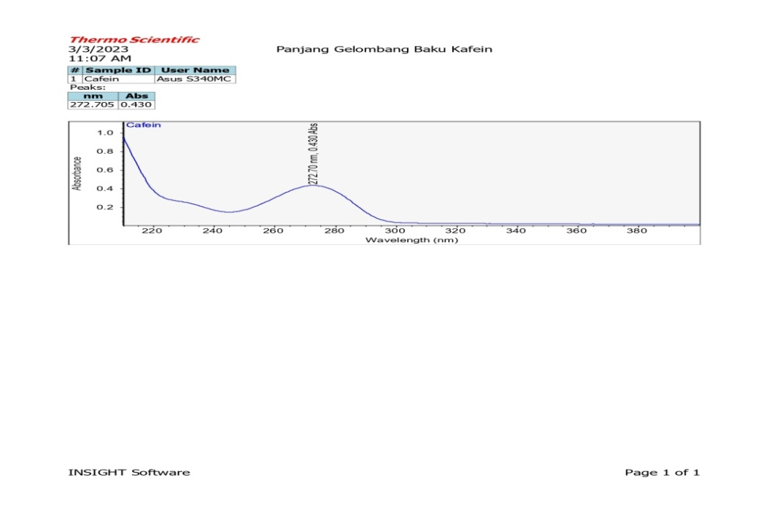
Gambar 4.1 Panjang Gelombang Kaffein

4.5.1 Hasil Pembuatan kurva kalibrasi baku pembanding kaffein
Pembuatan kurva kalibrasi dari larutan standart 100 ppm dibuat keberbagai konsentrasi larutan baku kaffein yaitu 4 mcg/ml, 6mcg/ml, 8mcg/ml, 10 mcg/ml, 12 mcg/ml dengan penambahan pelarut aqua pro, kemudian diukur dengan panjang gelombang yang telah diperoleh yaitu 272,705 nm. Penentuan kurva kalibrasi diperoleh berdasarkan hukum lambert– beer, terdapat garis lurus yang diperoleh dari hubungan antara konsentrasi dengan absorbansi (Yoga, 2015). Absorbansi yang baik menurut literature adalah 0,2 – 0,8 (Danila, 2022). Hasilnya dapat dilihat pada tabel 4.4
Tabel 4.4 Hasil kurva kalibrasi pada larutan Baku kaffein
Konsentrasi | Absorbansi | Persamaan regresi
0  4  6  8  10  12 | 0 | y= 0,0508 x + 0,008
0  4  6  8  10  12 | 0,216 | y= 0,0508 x + 0,008
0  4  6  8  10  12 | 0,320 | y= 0,0508 x + 0,008
0  4  6  8  10  12 | 0,429 | y= 0,0508 x + 0,008
0  4  6  8  10  12 | 0,508 | y= 0,0508 x + 0,008
0  4  6  8  10  12 | 0,613 | y= 0,0508 x + 0,008

Dari tersebut diperoleh kurva kalibrasi seperti yang ditunjukkan pada gambar berikut :
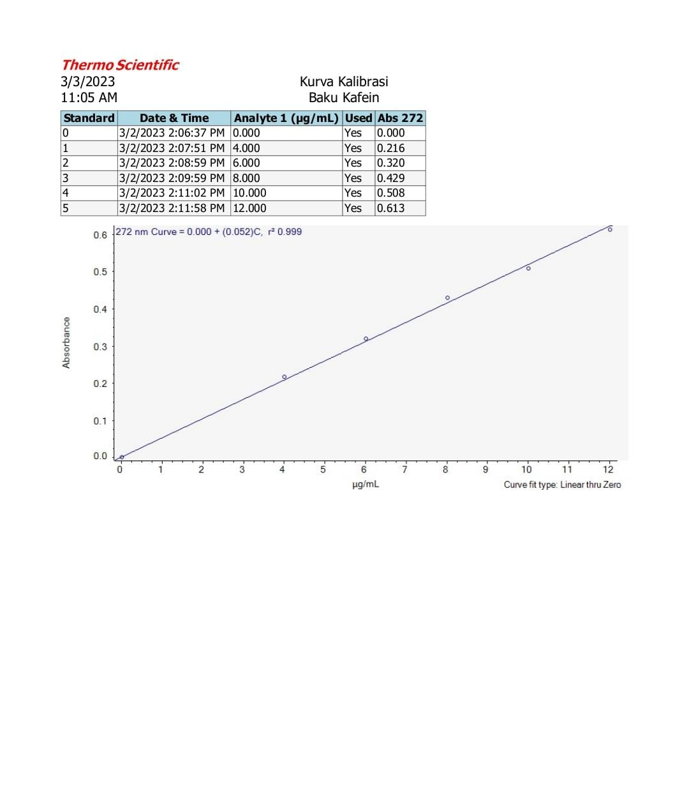
Gambar 4.2 Kurva Kalibrasi

Persamaan regresi yang diperoleh dari larutan baku kaffein yaitu y=0,0508x + 0,008 dengan koefisien korelasi yang diperoleh sebesar 0,999. Persamaan ini menunjukkan korelasi antara konsentrasi dengan absorbansi yang dibaik.

4.5.2 Hasil Analisis Kadar Alkaloid Total pada Ekstrak Metanol Kulit Kayu Raru (Cotylelobium lanceolatum Craib)
Selanjutnya, Dilakukan Uji kuantitatif yang bertujuan untuk mengetahui Penentuan kadar Alkoloid Total pada ekstrak methanol kulit kayu raru (Cotylelobium lanceolatum Craib). Uji kuantitatif ini dilakukan dengan menggunakan metode Spektrofotometri sinar tampak.
Spektrofotometri adalah salah satu metode analisis kuantitatif yang bertujuan untuk menentukan kandungan senyawa dalam sampel. Rentang Panjang gelombang pada sinar UV yaitu 200 – 400 nm, dan pada sinar tampak 400 – 750 nm (Karim, 2022). Pada penelitian ini, untuk menentukan kadar alkaloid Total yang digunakan sebagai larutan standart adalah Larutan Baku Kaffein. Kemudian dalam penentuan kadar ini digunakan larutan daffar phosfat dengan PH 4,7 dengan ini senyawa metabolit sekunder alkaloid dapat terprotonisasi oleh asam lemah dan dapat bereaksi dengan reagen BCG (Bromocresol Green) dan menghasilkan senyawa kompleks, kemudian diekstrasi dengan cara divortex dengan penambahan klorofom 3 kali. Tujuanya hanya metabolit alkaloid yang dihasilkan (Karim, 2022)
Pelarut yang digunakan pada penelitian ini adalah metanol Pa dibuat dengan berbagai konsensterasi 95%, 70% 50%. Tujuan digunakan pelarut methanol adalah Untuk menarik senyawa atau zat aktif yang terkandung didalam sel kulit Kayu Raru, termasuk metabolit alkaloid.
Penetapan kadar Alkaloid Total dihitung dengan menggunakan persamaan garis regresi linear y = ax+b yang diperoleh dari hasil kurva kalibrasi Larutan Baku kaffein sehingga diperoleh Konsentrasi (x) sampel. Maka, dari subtitusi tersebut dapat di gunakan utnuk Perhitungan kadar Alkaloid Total. Penetapan kadar alkaloid pada ekstrak kulit kayu raru dengan berbagai konsentrasi dilakukan sebanyak 6 kali pengulangan. kemudian dapat di hitung rata-rata kadar alkaloid Total. Seperti tabel dibawah ini.
Tabel 4.5 Nilai Alkaloid Total Ekstrak methanol Kulit Kayu raru (Cotylelobium lanceolatum Craib)

Kadar sebenarnya (mg/g)  Ekstrak Metanol 95 % | Kadar sebenarnya (mg/g)  Ekstrak methanol 70% | Kadar sebenarnya (mg/g)  Ekstrak Metanol 50%
74,2447 ± 1,7477 | 50,8186 ± 3,0465 | 33,0153 ± 4,4030

Berdasarkan tabel diatas dapat dilihat bahwa ekstrak methanol pada kayu raru (Cotylelobium lanceolatum Craib). Dari hasil penelitian diperoleh kadar rata – rata Total Alkaloid pada Ekstrak methanol kulit kayu raru 95% adalah 74,2447 ± 1,7477 mg/g, kadar rata – rata Total Alkaloid pada Ekstrak methanol kulit kayu raru 70% adalah 50,8186 ± 3,0465 mg/g, dan kadar rata – rata Total Alkaloid pada Ekstrak methanol kulit kayu raru 50% adalah 33,0153 ± 4,4030 mg/g. Hasil dari rata-rata kadar Alkoloid dari ekstrak methanol kulit kayu raru pada konsentrasi 95% lebih tinggi dari pada ekstrak kulit kayu raru pada konsentrasi 70% Dan 50%. Dikarenakan methanol 95% lebih tinggi kepolaranya sehingga mempunyai kemampuan untuk mengestrak kandungan senyawa pada kayu raru.

BAB V

KESIMPUAN DAN SARAN

5.1 Kesimpulan
Berdasarkan penelitian yang telah di lakukan dapat disimpulkan bahwa:
- Pada serbuk dan ekstrak methanol kulit kayu raru (Cotylelobium lanceolatum Craib) mengandung senyawa Alkaloid, Flavonoid, tannin, steroid/triterpenoid, saponin.
- Ekstrak Metanol kulit kayu raru (Cotylelobium lanceolatum Craib) 95% memiliki kadar Alkaloid Total adalah 74,2447 ± 1,7477 mg/g, kadar rata – rata Total Alkaloid pada Ekstrak methanol kulit kayu raru (Cotylelobium lanceolatum craib) 70% adalah 50,8186 ± 3,0465 mg/g, dan kadar rata – rata Total Alkaloid pada Ekstrak methanol kulit kayu raru (Cotylelobium lanceolatum Craib) 50% adalah 33,0153 ± 4,4030 mg/g.

5.2 Saran
Disarankan kepada peneliti selanjutnya untuk meneliti lebih lanjut terkait dengan keefektivan Ekstrak Methanol kulit kayu raru (Cotylelobium lanceolatum Craib) sebagai antidiabetes, yang dapat diuji secara farmakologi.serta dapat mengembangkan manfaat yang diperoleh dari metabolit sekunder Kayu raru sehingga dapat memberikan nilai ekonomi yang tinggi.

DAFTAR PUSTAKA
Badaring, D. R., Sari, S. P. M., Nurhabiba, S., Wulan, W., & Lembang, S. A. R. (2020). Uji Ekstrak Daun Maja (Aegle marmelos L.) terhadap Pertumbuhan Bakteri Escherichia coli dan Staphylococcus aureus. Indonesian Journal of Fundamental Sciences, 6(1). https://doi.org/10.26858/ijfs.v6i1.13941
Danila, D., & Rawar, E. A. (2022). Penetapan Kadar Alkaloid Total Dalam Ekstrak Etanol Bunga Lawang (Illicium verum Hook.f) Secara Spektrofotometri UV-VIS. Duta Pharma Journal, 2(2), https://doi.org/10.47701/djp.v2i2.2409
Dewatisari, W. F., Rumiyanti, L., & Rakhmawati, I. (2018). Rendemen dan Skrining Fitokimia pada Ekstrak Daun Sanseviera sp. Jurnal Penelitian Pertanian Terapan, 17(3). https://doi.org/10.25181/jppt.v17i3.336
Ditjen POM, 1979. MATERIA MEDIKA. Jilid III.
Departemen Kesehatan RI, 1995. Materia medika. Jilid IV. Direktorat jendral. Pengawasan obat dan makanan.jakarta.
Evifania, R. D., Apridamayanti, P., & Sari, R. (2020). Uji parameter spesifik dan nonspesifik simplisia daun senggani (Melastoma malabathricum L.). Jurnal Cerebellum, 5(4A), 17. https://doi.org/10.26418/jc.v6i1.43348
Hanani, 2015. Analisis Fitokimia.Yogyakarta
Halimatussakdiah, & Amna, U. (2016). Isolasi Senyawa Alkaloid Indol dari Ekstrak Akar Kopsia singapurensis Ridl. (Apocynaceae). Jurnal Ilmiah Jurutera, 3(1).
Iswanto, A. H., Susilowati, A., Putra, A. R., Nopriandi, D., & Windra, E. (2020). Natural durability of raru wood (Cotylelobium melanoxylon) against subterranean termite attack. Journal of Physics: Conference Series, ). https://doi.org/10.1088/1742-6596/1542/1/012051
Julianto, Tatang shabur.(2019).Fitokimia tinjauan metabolit sekunder dan skrining fitokimia. Universitasislam indonesia.Yogyakarta.
Karim, A.,Jusmiani,A.,irmawati.(2022).Penentuan kadar Alkaloid Total Ekstrak EtanolDaun Ungu(Gratophyllum Pictum L.) Dengan Metode Spektrofotometri UV-Vis.Jurnal Farmasi Of Pelamonia.
Kementrian kesehatan RI.(2017).Farmakope Herbal Indonesia. Edisi II.Jakarta.
Kristanti, A. N. (Ed.). (2019). Fitokimia. Airlangga University Press.
Mayasari, U., & Laoli, M. T. (2018). Karakterisasi Simplisia Dan Skrining Fitokimia Daun Jeruk Lemon (Citrus limon (L.) Burm.f.). KLOROFIL: Jurnal Ilmu Biologi Dan Terapan. https://doi.org/10.30821/kfl:jibt.v2i1.1802
Nabila Nur Latifa, Lanny Mulqie, & Siti Hazar. (2022). Penetapan Kadar Sari Larut Air dan Kadar Sari Larut Etanol Simplisia Buah Tin (Ficus carica L.). Bandung Conference Series: Pharmacy, 2(2). https://doi.org/10.29313/bcsp.v2i2.4575
Netashia, F. (2021). Conservation of coconut tree sap ( cocos nucifera ) based on the impact on health and the way of production in tarok village , Sub-District 2 X 11 KAYU TAMAN. Science Education Journal, 4(2).
Gunawan, pasaribu. (2011). Inhibition activity of alpha glucosidase from several stem bark of Raru. Jurnal Penelitian Hasil Hutan, 29(1).
Purwaningsih.(2004).sebaran dipteracarpoceae diindonesia.Jurusan biologi.UNS.Jakarta.
Putri, D. M., & Lubis, S. S. (2020). Skrining Fitokimia Ekstrak Etil Asetat Daun Kalayu (Erioglossum rubiginosum (Roxb.) Blum). Amina, 2(3).
Sianipar.,Reinhard.H.,(2017).Pemeriksaan senyawa alkaloid pada beberapa tanaman familia solanaceae serta identifikasinya dengan kromatografi lapis tipis(KLT).Jurnal farmanesia.universitas sari mutiara indonesia.
Suhartati,Tati.(2017).Dasar-dasar spektrofotometri UV-Vis dan spektrofotometri massa untuk penentuan struktur senyawa organik.Aura.bandar Lampung.
Sudarwati, T. P. L., & Fernanda, M. A. H. F. (2016). Aplikasi Pemanfaatan Daun Pepaya (Carica papaya) SEBAGAI BIOLARVASIDA TERHADAP LARVA Aedes aegypti. In Granit: Vol. Vol. 58.
Sukmawati. (2018). Optimasi dan Validasi Metode Analisis Dalam Penentuan Kandungan Total Flavonoid Pada Ekstrak Daun Gedi Hijau (Abelmoscus manihot L.) yang Diukur Menggunakan Spektrofotomter UV-Vis. PHARMACON Jurnal Ilmiah Farmasi-UNSRAT, 7(3).
Susilowati, A., Iswanto, A. H., Kusuma, Y. S., Rachmat, H. H., Elfiati, D., Larengkeng, S. H., Ginting, I. M., & Rangkuti, A. B. (2020). Morphological identification of local raru producing trees from Sibuluan Nauli, Central Tapanuli, North Sumatera. IOP Conference Series: Earth and Environmental Science, 454(1). https://doi.org/10.1088/1755-1315/454/1/012155
Tinggi, S., Mierza, V., Aenah, N., Fransiska, A. N., Malik, L. H., Wulanbirru, P., Karawang, U. S., Timur, T., & Jawa, K. (2023). Literature review : analisis kadar kafein menggunakan metode spektrofotometri uv-vis. 12(1).
Verawati, N., & Aida, N. (2017). Uji Aktivitas Antibakteri Terhadap Bakteri Patogen Dan Identifikasi Senyawa Aktif Ekstrak Kulit Kayu Raru (Vatica leucocapra). Jurnal Pertanian, 8(2), 82. https://doi.org/10.30997/jp.v8i2.1059
Winahyu, Diah astika, Retnaningsih, A., & Aprillia, M. (2019). Penetapan Kadar Flavanoid pada Kulit Batang Kayu Rabu (CotylelobiummelanoxylonP) dengan Metode Spektrofotometri UV-Vis. Jurnal Analis Farmasi.
Yoga, I. K. W. (2015). Penentuan Konsentrasi Optimum Kurva Standar Antioksidan ; Asam Galat , Asam Askorbat dan Trolox ® terhadap Radikal Bebas DPPH ( 2 , 2-diphenyl-1- picrylhydrazyl ) 0 , 1 mM. Proceedings Seminar Nasional FMIPA UNDIKSHA V..
Yudhono, Bambang.(2017).Spektrofotometri.Simetri.Palembang.
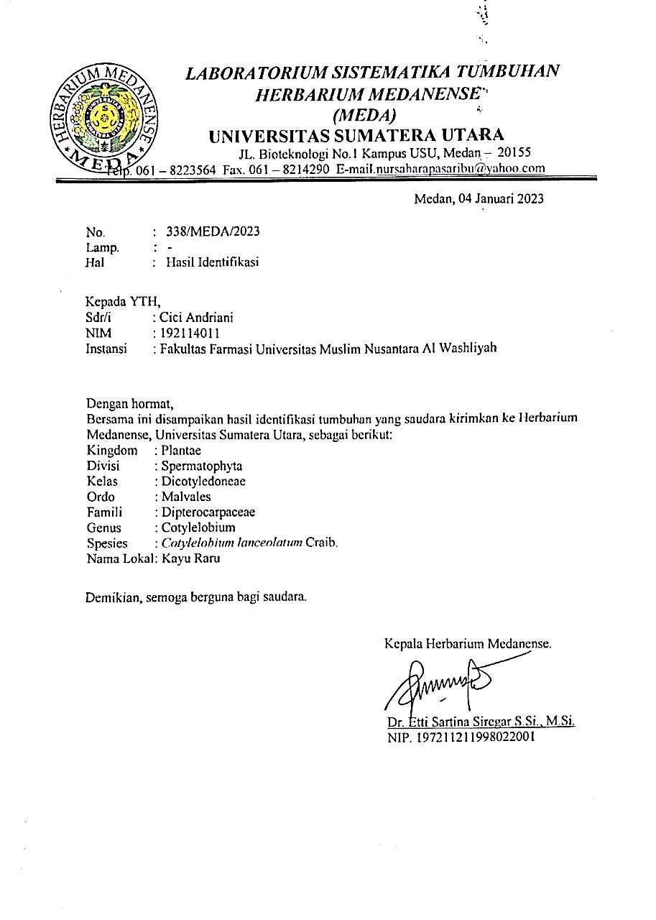
Lampiran 1. Hasil Determinasi Tanaman kulit kayu Raru (Cotylelobium lanceolatum Craib).

Lampiran 2. Bagan Alir pembuatan Ekstrak Metanol 95%, 70%, dan 50%
Serbuk Simplisia kulit kayu raru (Cotylelobium lanceolatum Craib) 400g

Dimasukkan kedalam wadah
Dimaserasi dengan konsentrasi 95%, 70%, 50%. Masing-masing konsentrasi di larutkan dengan 75 bagian yaitu 3000 ml methanol.

Kemudian diaduk, wadah ditutup rapat dan disimpan pada suhu ruang.
Setelah 5 hari, maserat disaring.

Maserat I
Residu
Dicuci dengan 25 bagian methanol 70% (1000ml)

Maserat II

Maserat I + Maserat II diiamkan selama 2 hari
Di Pekatkan dengan Rotary Evaporator Pada suhu 50 derajat
Diuapkan diwaterbath pada suhu 50 derajat
Ekstrak 95% :92,3119 g
Ekstrak 70% : 84,8577 g
Ekstrak 50% : 81,3098 g
Lampiran 3 Bagan Alir Pembuatan Larutan Induk Baku Kaffein

Ditimbang serbuk kaffein 50 mg

Larutan Baku Induk I kaffein DiperolehKonsentrasi 1000 ppm
Dimasukkan kedalam labu tentukur 50 ml

Dilarutkan dengan aqua dest panas

Dipipet 2,5 ml kedalam labu tentukur 25 ml. kemudian dicukupkan dengan aqua dest hingga 25 ml

Larutan Induk baku II Kaffein di peroleh konsentrasi 100 Ppm

Lampiran 4. Bagan Alir Penentuan Panjang Gelombang kaffein
Larutan Induk Baku I Kaffein 1000 Ppm
Dipipet 2,5 ml kedalam labu tentukur 25 ml.

Larutan Induk Baku II Kaffein 100 Ppm

Dipipet 0,8 ml kedalam labu tentukur 10 ml.

Larutan bening
Diukur
Panjang Gelombang absorbansi maksimum pada 200 – 400 nm

Panjang gelombang 272,705 nm

Lampiran 5. Penentuan kurva Kalibrasi
Larutan Induk Baku I Kaffein 1000 Ppm

Dipipet 2,5 ml kedalam labu tentukur 25 ml.

Larutan Induk Baku II Kaffein 100 Ppm
Dipipet 0,4mL, 0,6mL, 0,8mL dan 1,2 mL
Larutan bening
Diencerkan sampai 10 mL dengan Aqua pro hingga diperoleh konsentrasi 4 Ppm, 6Ppm, 8Ppm, 10Ppm, dan 12Ppm

Diukur
y = 0,0508x + 0,008

Lampiran 6. Penentuan Kadar Alkaloid Total Pada Ekstrak Methanol Kulit Kayu Raru (Cotylelobium lanceolatum Craib).
0,1 gram Ekstrak Metanol Kulit kayu raru dengan konsentrasi 95%, 70%, dan 50%

Dimasukkan kedalam labu tentukur 10 mL, dan dilarutkan dengan Etanol
Diesktrasi dengan cara di vortek dengan penambahan klorofom 3 mL sebanyak 3 kali
Diambil fase klorofom, Diuapkan
DiVortek
Ditambahkan 2 mL larutan dapar phosfat dengan Ph 4,7, ditambahkan 2 mL larutan BCG (Bromocresol green)
Dipipet 2 mlekstrak masing masing konsentrasi
Diperoleh Konsentrasi 1000 ppm
Diperoleh Konsentrasi 10.000 ppm
Dipipet 1 mL, diencerkan sampai 10 mL

Ukur serapang pada panjang gelombang 272,50 nm

Lampiran 7. Kulit Kayu raru (Cotylelobium lanceolatum Craib)
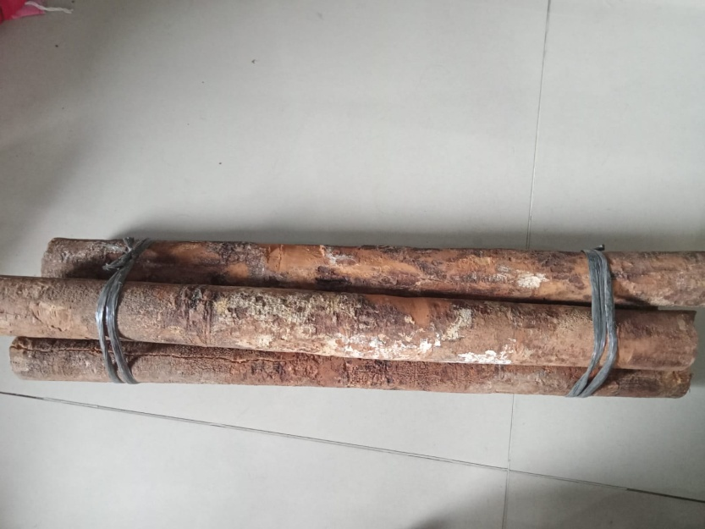
Kulit Kayu raru (Cotylelobium lanceolatum Craib)
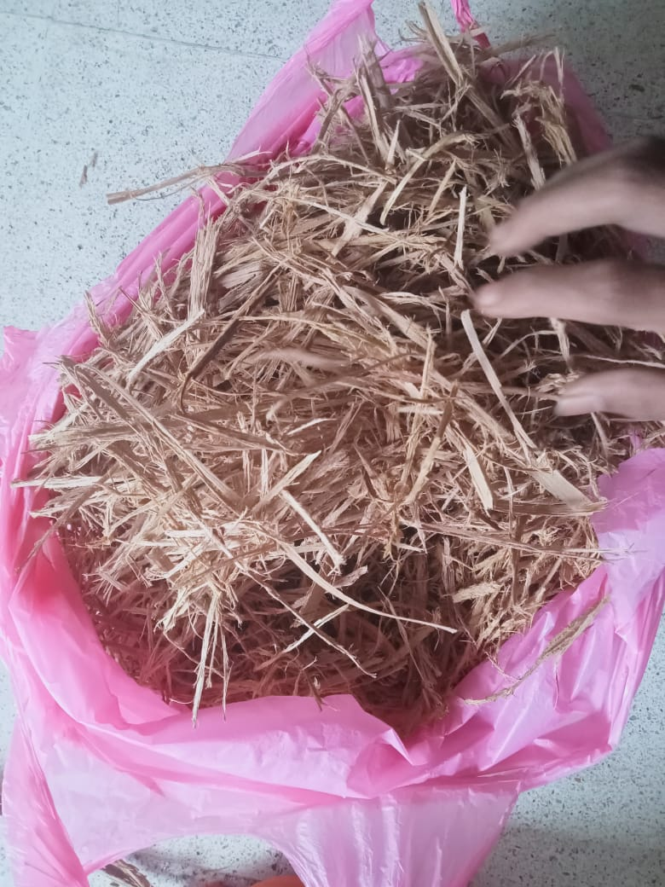
Proses pengirisan/Pemotongan
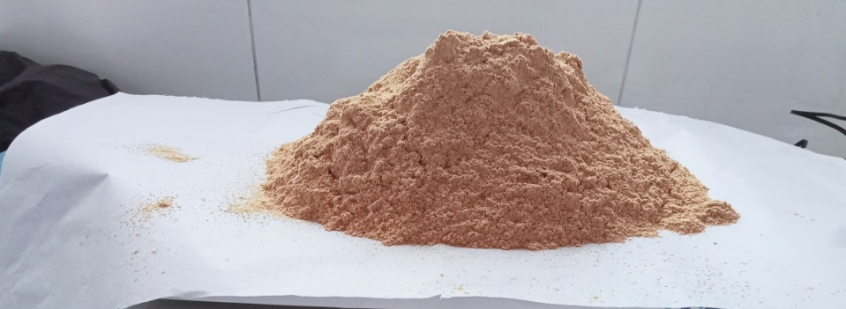
Serbuk Simplisia Kulit Kayu Raru (Cotylelobium lanceolatum Craib)
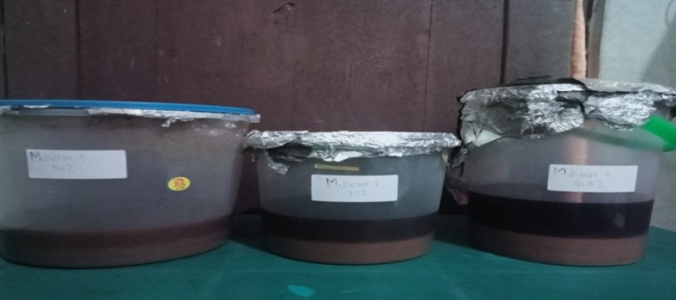
Maserasi Ekstrak Kulit Kayu raru (Cotylelobium lanceolatum Craib)
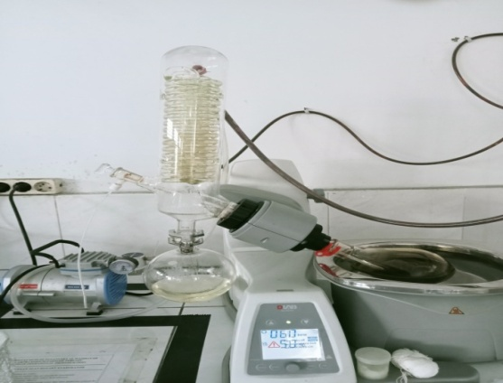
Rotary Evaporator

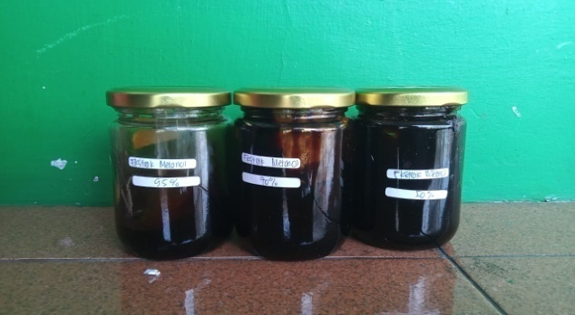
Ekstrak Metanol kulit kayu raru (cotylelobium lanceolatum Craib)
Lampiran 8. Karakterisasi Simplisia Kulit kayu Raru (Cotylelobium lanceolatum Craib)
No. | Parameter | Hasil | Keterangan
1. | Makroskopis | 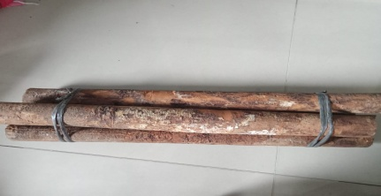 | Segar : panjang nya 60 cm tebal kulit 3 cm bentuk silinder  simplisia : serbuk halus berwarna coklat kemerahan
2. | Mikroskopis | 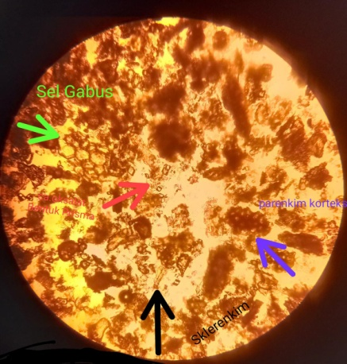 | - Sel Gabus  - Kristal kalsium oksalat bentuk roset.  - Parenkim korteks  - Sklerenkrim
3 | Kadar Air | 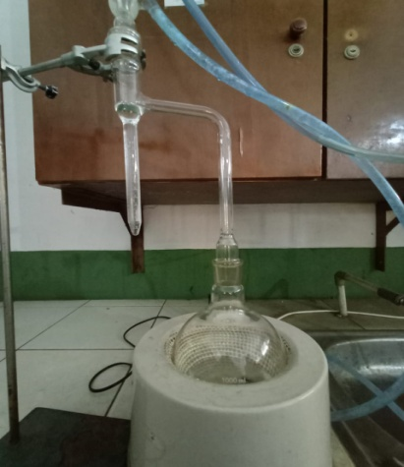 | Kadar air : 3,33%
4 | Sari larut dalam Air | 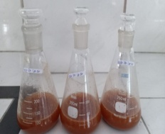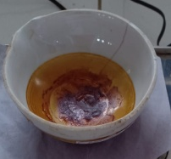  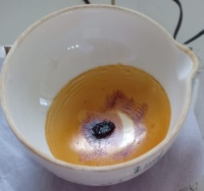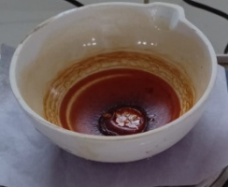 | Sari larut air : 21,93%
5 | Sari Larut dalam Etanol | 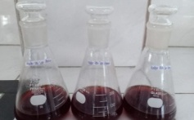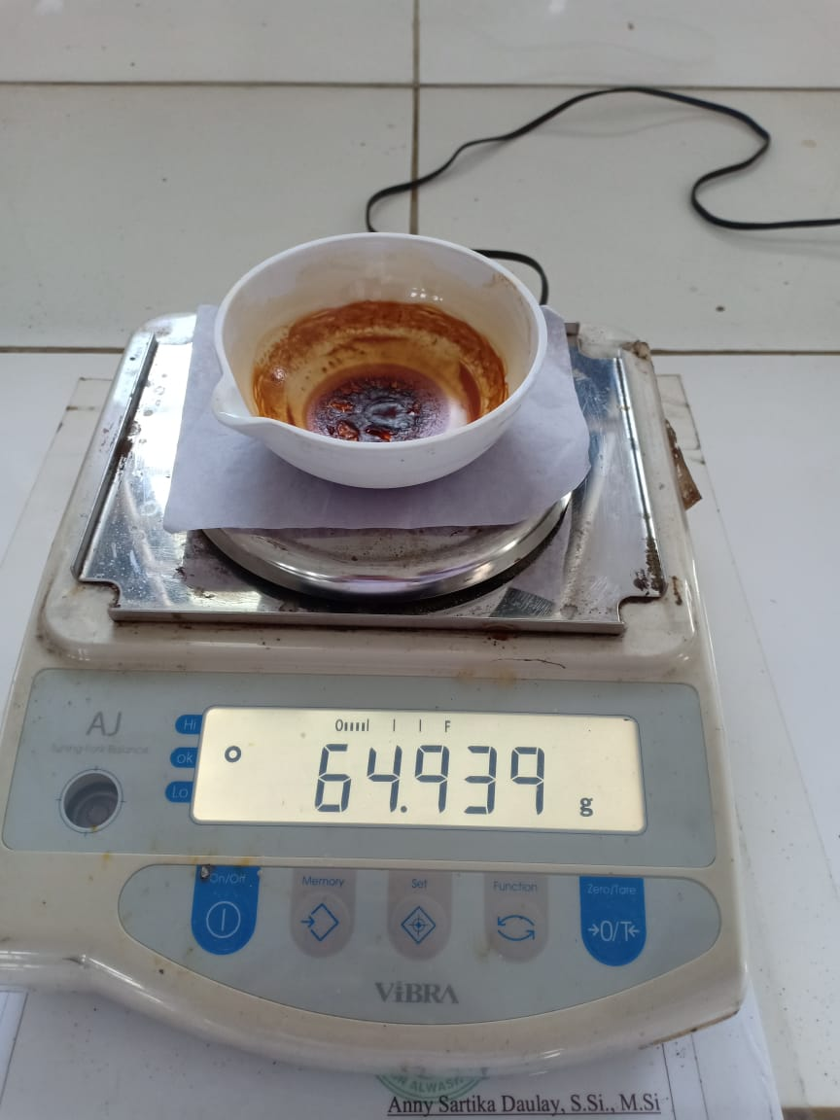  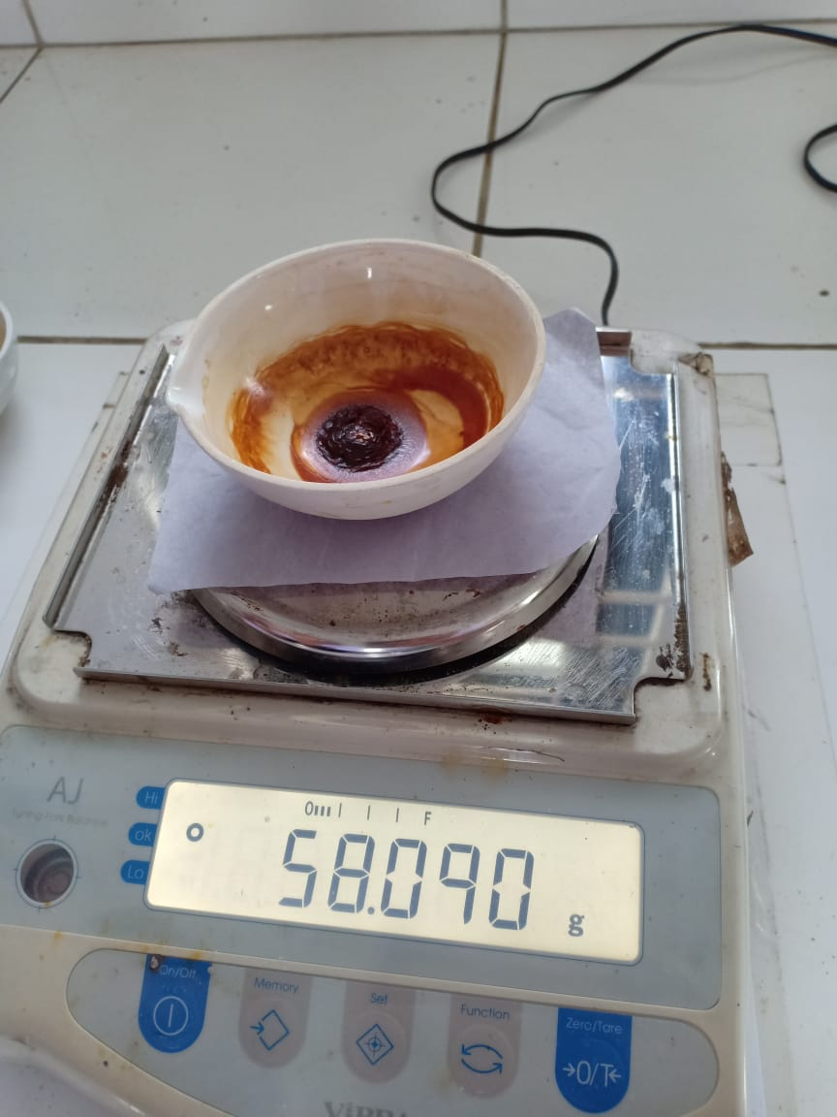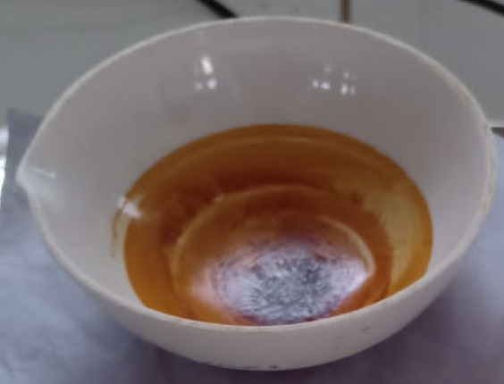 | Sari Etanol : 17,53%
6 | Kadar Abu Total | 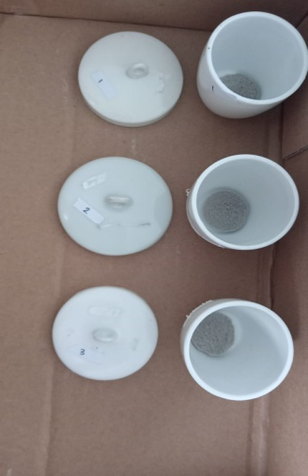 | Abu Total : 8,43%
7 | Kadar Abu Tidak larut Asam | 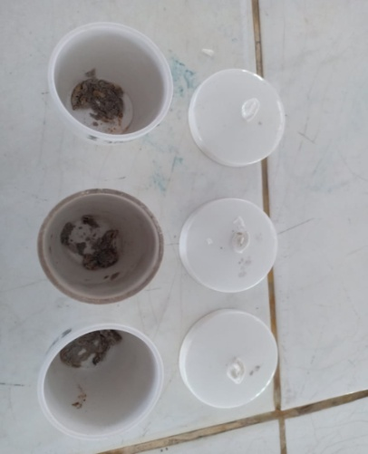 | Abu tidak larut asam : 1,3%

Lampiran 9. Perhitungan hasil karakterisasi Simplisia kulit kayu raru (cotylelobium lanceolatum Craib)
- Penetapan Kadar air

No. | Berat Sampel (g) | Volume Awal  (mL) | Volume akhir (mL)
1. | 5,0000 | 1 | 1,3
2. | 5,0000 | 1,9 | 2
3. | 5,0000 | 1,9 | 2

%Kadar Air =$\frac{(volumeAkhir-volumeawal)}{beratsampel (g)}$ x 100%

%Kadar Air (I)= $\frac{1,3 ml-1 ml}{5,0000 g}$x 100%= $\frac{0,3 ml}{5,0000 g}$ x 100% = 5,99%
%Kadar Air (II) =$\frac{2 ml-1,9 ml}{5,0000 g}$x 100%= $\frac{0,1 ml}{5,0000 g}$ x 100% = 2%
%Kadar Air (III) = $\frac{2 ml-1,9 ml}{5,0000 g}$x 100%= $\frac{0,1 ml}{5,0000 g}$ x 100% = 2%
%Kadar air Rata-rata = $\frac{6\%+2\%+2\%}{3}$ = 3,33 %
Persyaratan ≤10%

- Penetapan Kadar Sari Larut Dalam Etanol
No. | Berat sampel (g) | Berat Cawan kosong (g) | Berat cawan berisi (g)
1. | 5,0000 | 64,715 | 64,939
2. | 5,0001 | 69,457 | 69,6115
3. | 5,0000 | 55,075 | 55,223

%Kadar sari larut Etanol = $\frac{\left(Berat cawan berisi-Berat cawan kosong\right)x pengenceran}{berat sampel}$ x 100%
%Kadar Sari Larut dalam Etanol (I) = $\frac{\left(64,939 g-64,715 g\right)x5 }{5 g}$ x 100%
= $\frac{1,12 g}{5 g}$ x 100% = 22,4%
%Kadar Sari Larut dalam Etanol (II) = $\frac{\left(69,6115 g-69,457 g\right)x5 }{5,0001 g}$ x 100%
= $\frac{0,7725g}{5,0001 g}$ x 100% = 15,45%
%Kadar Sari Larut dalam Etanol (III) = $\frac{\left(55,223 g-55,075 g\right)x5 }{5 g}$ x 100%
= $\frac{0,74g}{5 g}$ x 100% = 14,8 %
%Kadar Sari Larut Dalam Etanol Rata-rata = $\frac{22,4\%+15,45\%+14,8\%}{3}$ = 17,55 %
Persyaratan Tidak kurang dari 10%

- Penetapan kadar sari larut dalam Air
No. | Berat sampel (g) | Berat Cawan kosong (g) | Berat cawan berisi (g)
1. | 5,0005 | 57,855 | 58,090
2. | 5,0001 | 80,875 | 81,081
3. | 5,0001 | 69,797 | 70,015

%Kadar sari larut Air =$\frac{\left(Berat cawan berisi-Berat cawan kosong\right)x pengenceran}{berat sampel}$ x 100%

%Kadar Sari Larut dalam Air (I) = $\frac{\left(58,090 g- 57,855 g\right)x5 }{5,0005 g}$ x 100%
= $\frac{1,175 g}{5,0005 g}$ x 100% = 23,5%
%Kadar Sari Larut dalam Air (II) = $\frac{\left(81,081g-80,875 g\right)x5 }{5,0001 g}$ x 100%
= $\frac{1,03 g}{5,0001 g}$ x 100% = 20,6%
%Kadar Sari Larut dalam Air (III) = $\frac{\left(70,015 g- 69,797 g\right)x5 }{5,0001 g}$ x 100%
= $\frac{1,09 g}{5 ,0001 g}$ x 100% = 21,8%
%Kadar sari larut dalam AirRata-rata = $\frac{23,5\%+20,6\%+21,8\%}{3}$ = 21,96 %
Persyaratan Tidak Kurang dari 16,5%

- Penetapan Kadar Abu Total
No. | Berat sampel (g) | Berat cawan berisi (g) | Berat Cawan kosong (g)
1. | 2,0061 | 38,557 | 38,3649
2. | 2,0058 | 37,1960 | 36,9940
3. | 2,0000 | 43,1885 | 43,155
%Kadar abu = $\frac{berat cawan berisi-berat cawan kosong}{berat sampel}$x 100%

% Kadar Abu total (I) = $\frac{38,557g-38,3649 g}{2,0061 g}$ x 100%= $\frac{0,1921 g}{2,0061 g}$ x 100% = 9,5 %
% Kadar Abu total (II) = $\frac{37,1960 g-36,9940g}{2,0058 g}$ x 100%= $\frac{ 0,202 g}{2,0058 g}$ x 100% = 10,07 %
% Kadar Abu total (III) = $\frac{43,2721g- 43,155g}{2,0000 g}$ x 100%= $\frac{ 0.1162g}{2,0000g}$ x 100% = 5,81%
%Kadar Abu Total Rata-rata = $\frac{9,5\%+10,7\%+5,81\%}{3}$ =8,67%
Persyaratan tidak lebih dari 9,5%

- Penetapan Kadar Abu Tidak larut Asam

No. | Berat Sampel (g) | Berat cawan Berisi (g) | Berat cawan Kosong (g)
1. | 2,0061 | 38,3909 | 38,3649
2. | 2,0058 | 37,0192 | 36,9940
3. | 2,0000 | 43,1885 | 43,1559

%Kadar abu = $\frac{berat cawan berisi-berat cawan kosong}{berat sampel}$x 100%

% Kadar Abu tidak larut asam (I) = $\frac{38,3909 g- 38,3649 g}{2,0061g}$ x 100%
= $\frac{ 0,026 g}{2,0061 g}$ x 100% = 1,2%
% Kadar Abu tidak larut asam (II) = $\frac{37,0192g-36,9940g}{2,0058 g}$ x 100%
= $\frac{0,0252 g}{2,0058 g}$ x 100% = 1,2%
% Kadar Abu tidak larut asam (III) = $\frac{43,1885 g-43,155 g}{2,0000 g}$ x 100%
= $\frac{ 0,0335g}{2,0000 g}$ x 100% = 1,6 %

%Kadar Abu Tidak Larut Asam Rata-rata = $\frac{1,2\%+1,2\%+1,6\%}{3}$ = 1,3%
Persyaratan Tidak lebih dari 1,5%

Lampiran 10. Skrining Fitokimia pada serbuk dan ekstrak Metanol kulit kayu raru (Cotylelobium lanceolatum Craib).
Golongan senyawa | Ekstrak Metanol | Serbuk | Keterangan
Alkaloid | 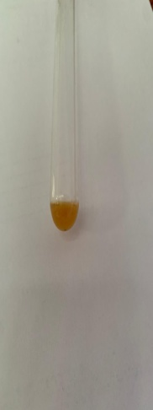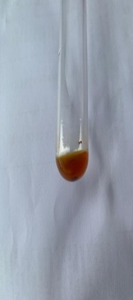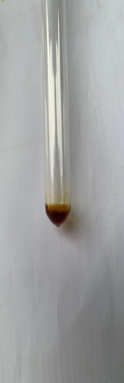 | 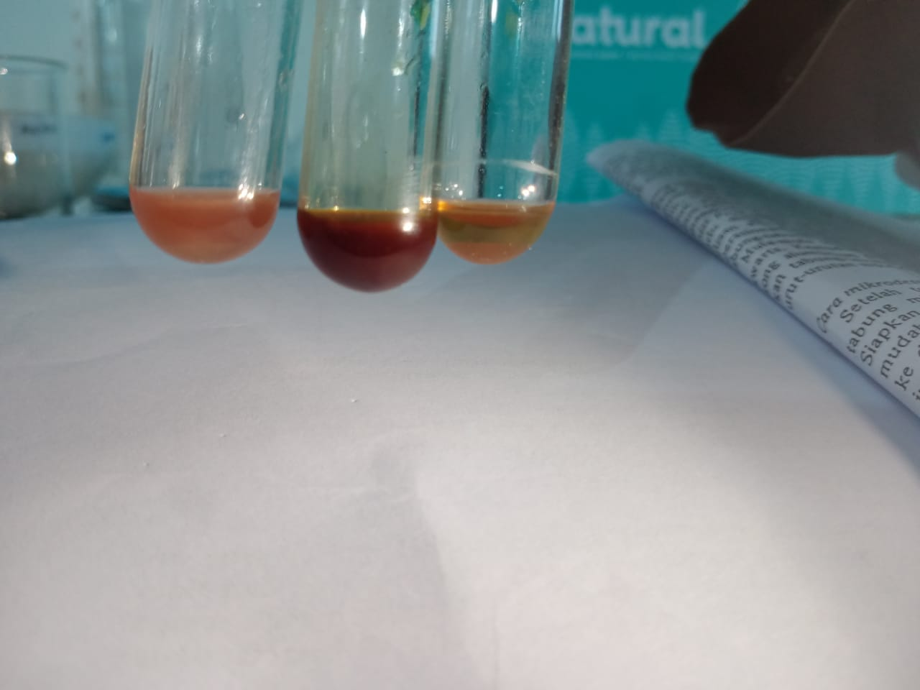 | Terbentuk nya (+) dragendrof, (+) Bouchardat terbentuk adanya endapan pada dragendrof berwarna coklat kemerahan, bouchardat coklat kehitaman.
Flavonoid | 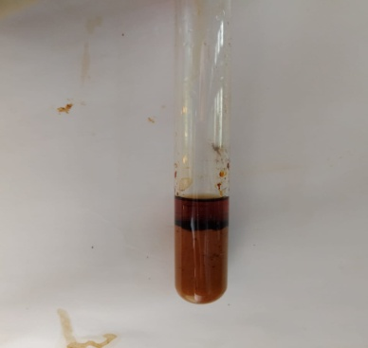 | 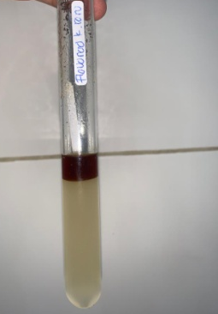 | Terbentuknya warna jinggga
Saponin | 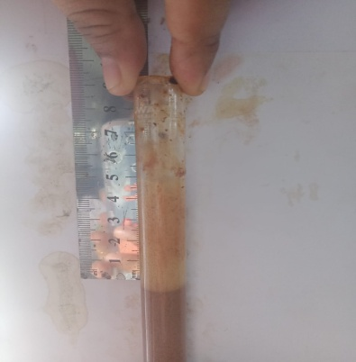 | 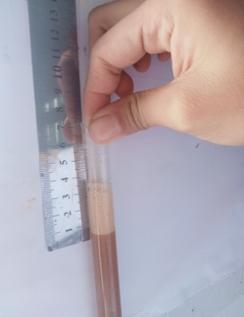 | Terbentuknya buih
Tannin | 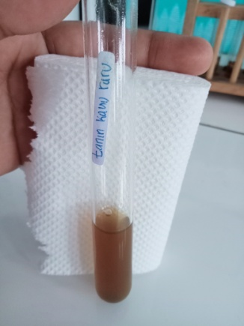 | 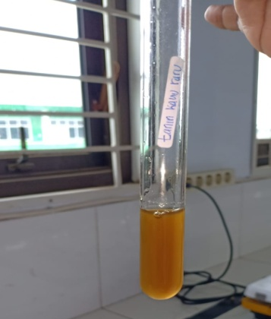 | Pada serbuk terbentuknya warna kuning, pada esktrak terbentuknya warna hijau kecoklatan.
Steroid/ triterpenoid | 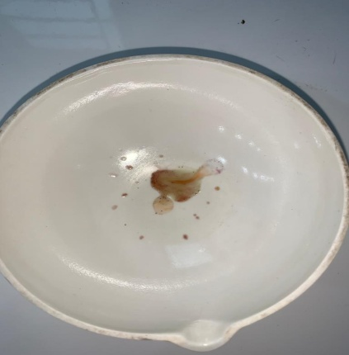 | 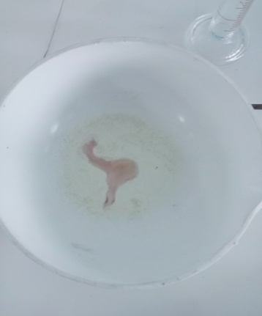 | Terbentuk warna ungu pada serbuk dan pad esktrak positif Triterpenoid, pada esktrak adanya sedikit timbul warna kehijauan positif steroid.
Glikosida | 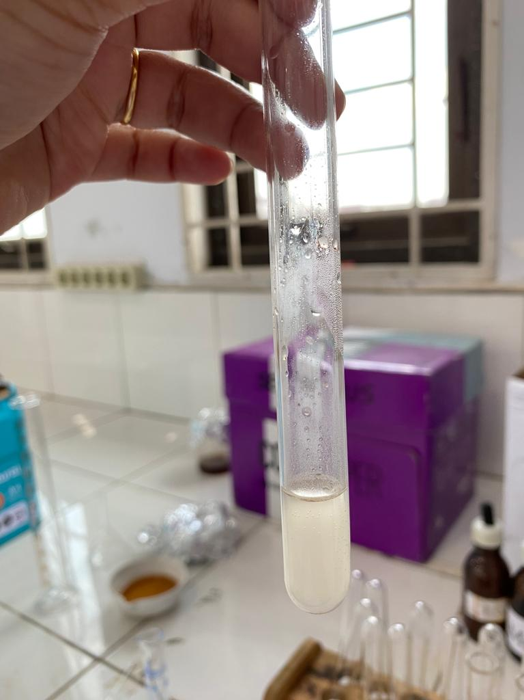 | 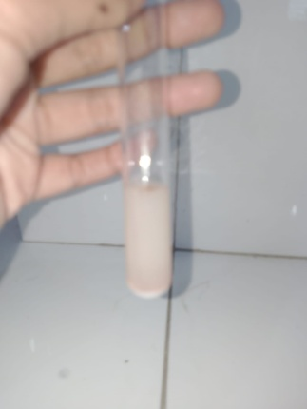 | Tidak terbentuk cincin ungu

Lampiran 11. Pengukuran Panjang Gelombang Kaffein

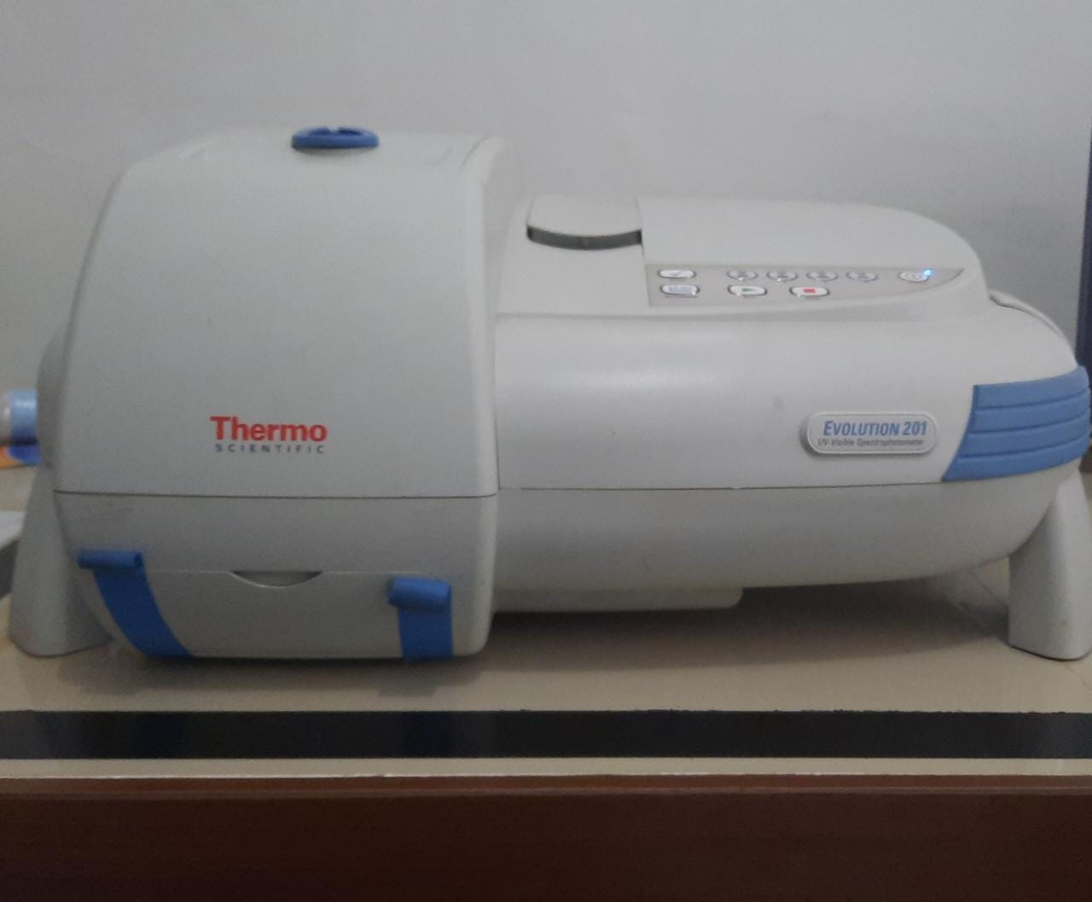
Spektrofotometri

Panjang Gelombang
Lampiran 12. Kurva kalibrasi Kafffein

Lampiran 13. Data Absorbansi Ekstrak Metanol Kulit Kayu raru
(Cotylelobium lanceolatum Craib)
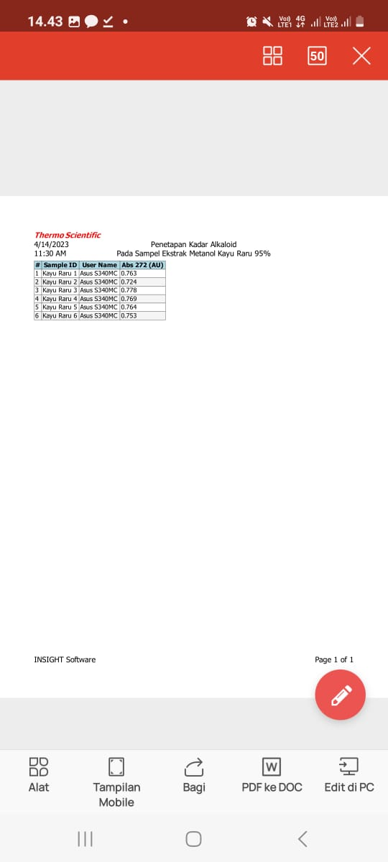

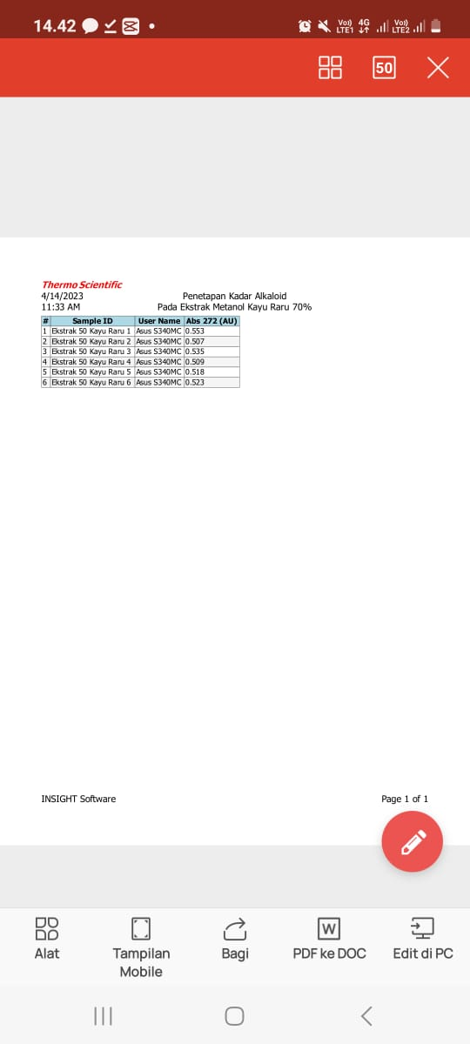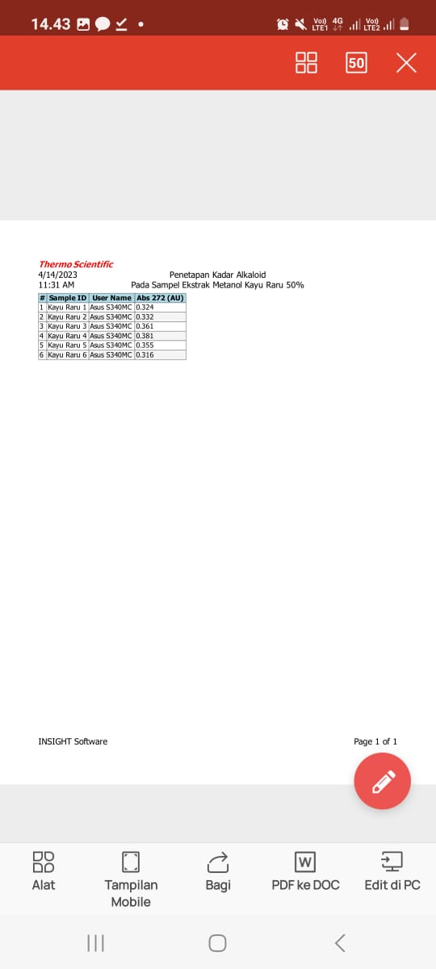
Lampiran 14. Analisis kadar Alkaloid Total Ekstrak Metanol kulit kayu raru
(Cotylelobium lanceolatum Craib)
No. | Berat sampel (g) | Absorbansi | Konsentrasi (mcg/ml) | Kadar alkaloid Total (mg/g) | Kadar sebenarnya (mg/g)
1. | 0,1001 | 0,763 | 14,8622 | 74,2367 | 74,2447 ± 1,7477
2. | 0,1001 | 0,724 | 14,0944 | 70,4015 | 74,2447 ± 1,7477
3. | 0,1005 | 0,778 | 15,1574 | 75,4099 | 74,2447 ± 1,7477
4. | 0,1003 | 0,769 | 14,9803 | 74,6759 | 74,2447 ± 1,7477
5. | 0,1006 | 0,764 | 14,1818 | 73,6481 | 74,2447 ± 1,7477
6. | 0,1001 | 0,753 | 14,6653 | 73,2532 | 74,2447 ± 1,7477

Ekstrak Metanol Kulit kayu raru 95 %
No. | Berat sampel (g) | Absorbansi | Konsentrasi (mcg/ml) | Kadar alkaloid Total (mg/g) | Kadar sebenarnya (mg/g)
1. | 0,1001 | 0,553 | 10,7283 | 53,0578 | 50,8186 ± 3,0465
2. | 0,1009 | 0,507 | 9.8228 | 46,3020 | 50,8186 ± 3,0465
3. | 0,1011 | 0,535 | 10,3746 | 51,2858 | 50,8186 ± 3,0465
4. | 0,1003 | 0,509 | 9,8622 | 49,1653 | 50,8186 ± 3,0465
5. | 0,1005 | 0,518 | 10,0393 | 49,9467 | 50,8186 ± 3,0465
6. | 0,1001 | 0,523 | 10,1377 | 50,6378 | 50,8186 ± 3,0465

Ekstrak Metanol Kulit kayu raru 70 %
No. | Berat sampel (g) | Absorbansi | Konsentrasi (mcg/ml) | Kadar alkaloid Total (mg/g) | Kadar sebenarnya (mg/g)
1. | 0,1003 | 0,324 | 6,2204 | 31,0089 | 33,0153 ± 4,4030
2. | 0,1001 | 0,332 | 6,3779 | 31,8576 | 33,0153 ± 4,4030
3. | 0,1001 | 0,361 | 6,9488 | 34,7092 | 33,0153 ± 4,4030
4. | 0,1005 | 0,381 | 7,3425 | 36,5298 | 33,0153 ± 4,4030
5. | 0,1008 | 0,355 | 6,8307 | 33,8824 | 33,0153 ± 4,4030
6. | 0,1007 | 0,316 | 6,0629 | 30,1037 | 33,0153 ± 4,4030

Ekstrak Metanol Kulit kayu raru 50 %

Lampiran 15. Perhitungan Persamaan Regresi
No | Konsentrasi (mcg/ml) | Serapan  (Y) | XY | X² | Y²
1. | 0 | 0 | 0 | 0 | 0
2. | 4 | 0,216 | 0,864 | 16 | 0,046656
3. | 6 | 0,320 | 1,92 | 36 | 0,1024
4. | 8 | 0,424 | 3,432 | 64 | 0,184041
5. | 10 | 0,508 | 5,08 | 100 | 0,258064
6. | 12 | 0,613 | 7,356 | 144 | 0,375769
 | $$∑X= 40$$ | $$∑Y=2,086$$ | $∑XY$=18,652 | $$∑X^{2}=360$$ | $∑Y^{2}$=0,6693
 | $$=6,6666$$ | =0,3466

$a$ = $\frac{∑X-(∑X. ∑Y)/n}{∑X^{2}-{\left(∑X\right)}^{2}/n}$
= $\frac{18,652-(40-2,086)/6}{360-{\left(40\right)}^{2}/6}$
= $\frac{18,652-83,44/6}{360-1600/6}$
= $\frac{18,652-13,9066}{360-266,6666}$
$a$ =$\frac{4,7453}{93,3333}$
= 0,0508
Ƅ = - $a$
= 0, 3476 - 0,0508 X 6, 6666
= 0, 3476 – 0.3389
= 0, 008
Y = $ax+b$
= 0,0508x + 0,008
Maka, persamaan regresi Y = ax + b adalah Y= 0.0508x + 0,008

r = $\frac{∑X-(∑X. ∑Y)/n}{\sqrt{[{∑X}^{2}-{\left(∑X\right)}^{2}/n][∑y^{2}-(∑{y)}^{2}/n]}}$
r = $\frac{18,652-(40.2,086)/6}{\sqrt{(360)-{\left(40\right)}^{2}/6.(0,96693)-(2,006)²/6}}$
r = $\frac{18,652-(8344)/6}{\sqrt{(360)-(266,6666)(10,9669)-(0,7252]}}$
r =$\frac{18,652-(8344)/6}{\sqrt{(93,3334)-(0,2417)}}$
r = $\frac{4,7454}{\sqrt{22,5586}}$
r = $\frac{4,7454}{4,7459}$
r = 0,999

Lampiran 16. Perhitungan kadar Alkaloid Total Pada Ekstrak Metanol Kulit Kayu raru (Cotylelobium lanceolatum Craib)
- Perhitungan Kadar Alkaloid total pada Ekstrak Metanol Kulit Kayu raru (Cotylelobium lanceolatum Craib) 95%.
- Absorbansi 1 : a = 0,763
y = 0,0508x + 0,008
X = $\frac{0, 763-0,008}{0,0508}$ = 14,8622 mcg/ml
Kadar Alkaloid = $\frac{X \left(\frac{mcg}{ml}\right) x volume sampel }{berat sampel} x fp$
= $\frac{14,8622 \frac{mcg}{ml}x 10ml }{0,1001 gram} x 50$
= $\frac{0,0148622\frac{mg}{ml}x 10ml}{0,1001 gram} x 50$
= $\frac{0,148622 mg}{0,1001 gram} x 50$
= 74,2367 mg/gram
- Absorbansi 2 : a = 0,724
y = 0,0508x + 0,008
X = $\frac{0, 724-0,008}{0,0508}$ = 14,0944 mcg/ml
Kadar Alkaloid = $\frac{X \left(\frac{mcg}{ml}\right) x volume sampel }{berat sampel} x fp$
= $\frac{14,0944 \frac{mcg}{ml}x 10ml }{0,1001 gram} x 50$
= $\frac{0,0140944\frac{mg}{ml}x 10ml}{0,1001 gram} x 50$
= $\frac{0,140944 mg}{0,1001 gram} x 50$
= 70,4015 mg/gram
- Absorbansi 3 : a = 0,778
y = 0,0508x + 0,008
X = $\frac{0, 778-0,008}{0,0508}$ = 15,1574 mcg/ml
Kadar Alkaloid = $\frac{X \left(\frac{mcg}{ml}\right) x volume sampel }{berat sampel} x fp$
= $\frac{15,1574 \frac{mcg}{ml}x 10ml }{0,1005 gram} x50$
= $\frac{0,0151574\frac{mg}{ml}x 10ml}{0,1005 gram} x 50$
= $\frac{0,151574 mg}{0,1005 gram} x 50$
= 75,4099 mg/gram
- Absorbansi 4 : a = 0,769
y = 0,0508x + 0,008
X = $\frac{0, 769-0,008}{0,0508}$ = 14,9803 mcg/ml
Kadar Alkaloid = $\frac{X \left(\frac{mcg}{ml}\right) x volume sampel }{berat sampel} x fp$
= $\frac{14,9803 \frac{mcg}{ml}x 10ml }{0,1003 gram} x 50$
= $\frac{0,0149803\frac{mg}{ml}x 10ml}{0,1003 gram} x50$
= $\frac{0,149803 mg}{0,1003 gram} x 50$
= 74,6759 mg/gram
- Absorbansi 5 : a = 0,764
y = 0,0508x + 0,008
X = $\frac{0, 764-0,008}{0,0508}$ = 14,818 mcg/ml
Kadar Alkaloid = $\frac{X \left(\frac{mcg}{ml}\right) x volume sampel }{berat sampel} x fp$
= $\frac{14,818\frac{mcg}{ml}x 10ml }{0,1 006 gram} x 50$
= $\frac{0,014818\frac{mg}{ml}x 10ml}{0,1006 gram} x 50$
= $\frac{0,14818 mg}{0,1 006 gram} x 50$
= 73,6481 mg/gram
- Absorbansi 6 : a = 0,753
y = 0,0508x + 0,008
X = $\frac{0, 753-0,008}{0,0508}$ = 14,6653 mcg/ml
Kadar Alkaloid = $\frac{X \left(\frac{mcg}{ml}\right) x volume sampel }{berat sampel} x fp$
= $\frac{14,6653 \frac{mcg}{ml}x 10ml }{0,1001 gram} x 50$
= $\frac{0,0146653\frac{mg}{ml}x 10ml}{0,1001 gram} x 50$
= $\frac{0,146653 mg}{0,1 001 gram} x 50$
= 73,2532 mg/gram

Lampiran 16 (Lanjutan )
- Perhitungan kadar Alkaloid total pada Ekstrak Kulit kayu raru (Cotylelobium lanceolatum Craib) 70%.

- Absorbansi 1 : a = 0,553
y = 0,0508x + 0,008
X = $\frac{0, 553-0,008}{0,0508}$ = 10,7283 mcg/ml
Kadar Alkaloid = $\frac{X \left(\frac{mcg}{ml}\right) x volume sampel }{berat sampel} x fp$
= $\frac{10,7283 \frac{mcg}{ml}x 10ml }{0,1001 gram} x 50$
= $\frac{0,0107283\frac{mg}{ml}x 10ml}{0,1009 gram} x 50$
= $\frac{0,107283 mg}{0,1011 gram} x 50$
= 53,0578 mg/gram
- Absorbansi 2 : a = 0,507
y = 0,0508x + 0,008
X = $\frac{0, 507-0,008}{0,0508}$ = 9,8228 mcg/ml
Kadar Alkaloid = $\frac{X \left(\frac{mcg}{ml}\right) x volume sampel }{berat sampel} x fp$
= $\frac{9,8228 \frac{mcg}{ml}x 10ml }{0,1003 gram} x 50$
= $\frac{0,0098228\frac{mg}{ml}x 10ml}{0,1003 gram} x 50$
= $\frac{0,098228 mg}{0,1003 gram} x 50$
= 46,3020 mg/gram
- Absorbansi 3 : a = 0,535
y = 0,0508x + 0,008
X = $\frac{0, 535-0,008}{0,0508}$ = 10,3740 mcg/ml
Kadar Alkaloid = $\frac{X \left(\frac{mcg}{ml}\right) x volume sampel }{berat sampel} x fp$
= $\frac{10,3740 \frac{mcg}{ml}x 10ml }{0,1011 gram} x 50$
= $\frac{0,0103740\frac{mg}{ml}x 10ml}{0,1011 gram} x 50$
= $\frac{0,103740 mg}{0,1011 gram} x 50$
= 51,2858 mg/gram
- Absorbansi 4 : a = 0,509
y = 0,0508x + 0,008
X = $\frac{0, 509-0,008}{0,0508}$ = 9,8622 mcg/ml
Kadar Alkaloid = $\frac{X \left(\frac{mcg}{ml}\right) x volume sampel }{berat sampel} x fp$
= $\frac{9,8622\frac{mcg}{ml}x 10ml }{0,1003 gram} x 50$
= $\frac{0,0098622\frac{mg}{ml}x 10ml}{0,1003 gram} x 50$
= $\frac{0,098622 mg}{0,1003 gram} x 50$
= 49,1635 mg/gram
- Absorbansi 5 : a = 0,518
y = 0,0508x + 0,008
X = $\frac{0, 518-0,008}{0,0508}$ = 10,0393 mcg/ml
Kadar Alkaloid = $\frac{X \left(\frac{mcg}{ml}\right) x volume sampel }{berat sampel} x fp$
= $\frac{ 10,0393\frac{mcg}{ml}x 10ml }{0,1005 gram} x 50$
= $\frac{0,0100393\frac{mg}{ml}x 10ml}{0,1005 gram} x 50$
= $\frac{0,100393 mg}{0,1005 gram} x 50$
= 49,9467 mg/gram
- Absorbansi 6 : a = 0,523
y = 0,0508x + 0,008
X = $\frac{0, 523-0,008}{0,0508}$ = 10,1377 mcg/ml
Kadar Alkaloid = $\frac{X \left(\frac{mcg}{ml}\right) x volume sampel }{berat sampel} x fp$
= $\frac{ 10,1377\frac{mcg}{ml}x 10ml }{0,1001 gram} x 50$
= $\frac{0,0101377\frac{mg}{ml}x 10ml}{0,1001 gram} x 50$
= $\frac{0,101377 mg}{0,1001 gram} x 50$
= 50,6378 mg/gram

Lampiran 16 (lanjutan)
- Perhitungan kadar alkaloid total pada esktrak kulit kayu raru (Cotylelobium lancolatum Craib) 50%.
- Absorbansi 1 : a = 0,324
y = 0,0508x + 0,008
X = $\frac{0, 324 -0,008}{0,0508}$ = 6,2204 mcg/ml
Kadar Alkaloid = $\frac{X \left(\frac{mcg}{ml}\right) x volume sampel }{berat sampel} x fp$
= $\frac{ 6,2204 \frac{mcg}{ml}x 10ml }{0,1003 gram} x 50$
= $\frac{0,0062204\frac{mg}{ml}x 10ml}{0,1003 gram} x 50$
= $\frac{0, 062204 mg}{0,1003 gram} x 50$
= 31,0089 mg/gram
- Absorbansi 2 : a = 0,332
y = 0,0508x + 0,008
X = $\frac{0, 332 -0,008}{0,0508}$ = 6,3779 mcg/ml
Kadar Alkaloid = $\frac{X \left(\frac{mcg}{ml}\right) x volume sampel }{berat sampel} x fp$
= $\frac{ 6,3779 \frac{mcg}{ml}x 10ml }{0,1001 gram} x 50$
= $\frac{0,0063779\frac{mg}{ml}x 10ml}{0,1001 gram} x 50$
= $\frac{0, 063779 mg}{0,1001 gram} x 50$
=31,8576 mg/gram
- Absorbansi 3 : a = 0,361
y = 0,0508x + 0,008
X = $\frac{0, 361-0,008}{0,0508}$ = 6,9488 mcg/ml
Kadar Alkaloid = $\frac{X \left(\frac{mcg}{ml}\right) x volume sampel }{berat sampel} x fp$
= $\frac{ 6,9488 \frac{mcg}{ml}x 10ml }{0,1001 gram} x 50$
= $\frac{0,0069488\frac{mg}{ml}x 10ml}{0,1001 gram} x 50$
= $\frac{0, 069488 mg}{0,1001 gram} x 50$
= 34,7092 mg/gram
- Absorbansi 4 : a = 0,381
y = 0,0508x + 0,008
X = $\frac{0, 381 -0,008}{0,0508}$ = 7,3425 mcg/ml
Kadar Alkaloid = $\frac{X \left(\frac{mcg}{ml}\right) x volume sampel }{berat sampel} x fp$
= $\frac{ 7,3425 \frac{mcg}{ml}x 10ml }{0,1005 gram} x 50$
= $\frac{0,0073425 \frac{mg}{ml}x 10ml}{0,1005 gram} x 50$
= $\frac{0, 073425 mg}{0,1005 gram} x 50$
= 36,5298 mg/gram
- Absorbansi 5 : a = 0,355
y = 0,0508x + 0,008
X = $\frac{0, 355 -0,008}{0,0508}$ = 6,8307 mcg/ml
Kadar Alkaloid = $\frac{X \left(\frac{mcg}{ml}\right) x volume sampel }{berat sampel} x fp$
= $\frac{ 6,8307 \frac{mcg}{ml}x 10ml }{0,1008 gram} x 50$
= $\frac{0,0068307 \frac{mg}{ml}x 10ml}{0,1008 gram} x 50$
= $\frac{0, 068307 mg}{0,1008 gram} x 50$
= 33,8824 mg/gram
- Absorbansi 6 : a = 0,316
y = 0,0508x + 0,008
X = $\frac{0, 316-0,008}{0,0508}$ = 6,0629mcg/ml
Kadar Alkaloid = $\frac{X \left(\frac{mcg}{ml}\right) x volume sampel }{berat sampel} x fp$
= $\frac{ 6,0629 \frac{mcg}{ml}x 10ml }{0,1007 gram} x 50$
= $\frac{0,0060629 \frac{mg}{ml}x 10ml}{0,1007 gram} x 50$
= $\frac{0, 060629 mg}{0,1007 gram} x 50$
= 30,1037 mg/gram

Lampiran 17. Perhitungan Statistik Kadar Alkaloid Total pada Kulit kayu
raru (Cotyleloium lanceolatum Craib)

- Perhitungan statistic Kadar Alkaloid Total pada Kulit kayu Raru (Cotylelobium lanceolatum Craib) 95%.
No | Kadar (mg/g) | x- | (x-)²
1 | 74,2367 | 0,6325 | 0,4000
2 | 70,4015 | 3,2027 | 10,2572
3 | 75,4099 | 1,8057 | 3,2605
4 | 74,6759 | 1,0717 | 1,1485
5 | 73,6481 | 0,0439 | 0,0019
6 | 73,2532 | 0,351 | 0,1232
 | $∑$= 441,6253 |  | $∑$= 15,1913
 | = 73,6042

SD =$\frac{\sqrt{∑ (X-)²}}{n-1}$ = $\frac{\sqrt{15,1913}}{6-1}$
SD = $\frac{\sqrt{15,1913}}{5}$ = $\sqrt{3,0326}$= 1,7414
RSD = $\frac{SD}{X}$ X 100 %
= $\frac{1,7414}{73,6042}$X 100 % = 2,3658 %
Dasar penolakan data adalah t_{tabel} ≥ t_{hitung} tingkat kepercayaan 99 % maka, nilai $∝=0,01,$n = 6 dan dk = 5, t.tabel = t ( $\frac{∝}{2}$ dk = 4,0321 ),
t_{hitung} 0 = $\frac{x-}{\frac{SD}{\sqrt{n}}}$=$\frac{x-}{\frac{SD}{\sqrt{6}}}$
- t_{hitung} =$\frac{x-}{\frac{SD}{\sqrt{n}}}$= $\frac{0,6325}{\frac{1,7414}{\sqrt{6}}}$= $\frac{0,6325}{0,4782}$ = 1,3226
- t_{hitung} =$\frac{x-}{\frac{SD}{\sqrt{n}}}$=$\frac{3,2027 }{\frac{\text{1,7414}}{√6}}$=$\frac{3,2027}{0,4782}$= 6,6974 (Ditolak)
- t_{hitung} =$\frac{x-}{\frac{SD}{\sqrt{n}}}$=$\frac{1,8057 }{\frac{1,7414}{√6 }}$=$\frac{1,8057}{0,4782}$= 3,7760
- t_{hitung} =$\frac{x-}{\frac{SD}{\sqrt{n}}}$=$\frac{ 1,0717}{\frac{1,7414}{√6 }}$=$\frac{1,0717}{0,4782}$= 2,2411
- t_{hitung} =$\frac{x-}{\frac{SD}{\sqrt{n}}}$=$\frac{0,0439}{\frac{1,7414}{ √6}}$=$\frac{ 0,0439}{ 0,4782 }$= 0,0918
- t_{hitung} =$\frac{x-}{\frac{SD}{\sqrt{n}} }$= $\frac{0,351}{\frac{1,7414}{ √6}}$=$\frac{0,351}{0,4782}=$ 0,7340
Karena $≤$ᶵTabel maka,data ditolak.
No | Kadar  (mg/g) | x- | (x-)²
1. | 74,2367 | 0,008 | 0,00006
2. | 75,4099 | 1,1652 | 1,3576
3. | 74,6759 | 0,4312 | 0,1859
4. | 73,6481 | 0,5966 | 0,3559
5. | 73,2532 | 0,9915 | 0,9830
 | $∑$=371,2238 |  | ∑ = 2,8824
 | = 74,2447

SD =$\frac{\sqrt{∑ (X-)²}}{n-1}$ = $\frac{\sqrt{2,8824}}{5-1}$
SD = $\frac{\sqrt{2,8824}}{4}$ = $\sqrt{0,7206}$ = 0,8488
RSD = $\frac{SD}{X}$ X 100 %
= $\frac{0,8488}{74,2447}$X 100 % = 1,1432 %
Dasar penolakan data adalah t_{tabel} ≥ t_{hitung} tingkat kepercayaan 99 % maka, nilai $∝=0,01,$n = 5 dan dk = 4, t.tabel = t ( $\frac{∝}{2}$ dk = 4,6041 ),
t_{hitung} 0 = $\frac{x-}{\frac{SD}{\sqrt{n}}}$ = $\frac{x-}{\frac{SD}{\sqrt{6}}}$
- t_{hitung} = $\frac{x-}{\frac{SD}{\sqrt{n}}}$= $\frac{0,008}{\frac{0,8488}{\sqrt{5}}}$=$\frac{0,008}{0,3796}$= 0,0210
- t_{hitung} =$\frac{x-}{\frac{SD}{\sqrt{n}}}$=$\frac{\text{1,1652}}{\frac{\text{0,}\text{8488}}{\sqrt{5}}}$=$\frac{1,165}{0,3796}$= 3,0690
- t_{hitung} =$\frac{x-}{\frac{SD}{\sqrt{n}}}$=$\frac{0,4312}{\frac{0,8488}{√6 }}$=$\frac{0,4312}{0,3796}$= 1,1359
- t_{hitung} =$\frac{x-}{\frac{SD}{\sqrt{n}}}$=$\frac{ 0,5966}{\frac{0,8488}{\sqrt{5}}}$=$\frac{0,5966}{0,3796}$= 1,5716
- t_{hitung} =$\frac{x-}{\frac{SD}{\sqrt{n}}}$=$\frac{0,9915}{\frac{0,8488}{\sqrt{5}}}$=$\frac{0,9915}{0,3796}$= 2,6119
Data diterima karena t_{tabel} ≥ t_{hitung}
$μ$= ± t (a / 2) dk x$\frac{SD}{\sqrt{n}}$
= 74,2447 ± ( 4, 6041 x $\frac{0,8488}{\sqrt{5}}$)
= 74,2447 ± (4,6041 x $\frac{0,8488}{2,2360}$ )
=74,2447 ± (4,6041 x 0,3796)
= 74,2447 ± 1,7477 mg/g
Lampiran 18. Perhitungan statistic Kadar Alkaloid
- Perhitungan statistic Kadar Alkaloid Total pada Kulit kayu Raru (Cotylelobium lanceolatum Craib) 70%.
No | Kadar  (mg/g) | x- | (x-)²
1 | 53,0578 | 2,9919 | 8,9514
2 | 46,3020 | 3,7639 | 14,1669
3 | 51,2858 | 1,2199 | 1,4881
4 | 49,1653 | 0,9006 | 0,8110
5 | 49,9467 | 0,1192 | 0,0142
6 | 50,6378 | 0,5719 | 0,3270
 | $∑$= 300,3954 |  | $∑$= 25,7586
 | =50,0659

SD =$\frac{\sqrt{∑ (X-)²}}{n-1}$ = $\frac{\sqrt{25,7586}}{6-1}$
SD = $\frac{\sqrt{25,7586}}{5}$ = $\sqrt{5,1517}$= 2,2697
RSD = $\frac{SD}{X}$ X 100 %
= $\frac{2,2697}{50,0659}$X 100 % = 4,5334 %
Dasar penolakan data adalah t_{tabel} ≥ t_{hitung} tingkat kepercayaan 99 % maka, nilai $∝=0,01,$n = 6 dan dk = 5, t.tabel = t ( $\frac{∝}{2}$ dk = 4,0321 ),
ᶵhitung 0 = $\frac{x-}{\frac{SD}{\sqrt{n}}}$ = $\frac{x-}{\frac{SD}{\sqrt{6}}}$
- t_{hitung} = $\frac{x-}{\frac{SD}{\sqrt{n}}}$= $\frac{2,9919}{\frac{2,2697}{\sqrt{6}}}$= $\frac{2,9919}{0,9266}$ = 3,2289
- t_{hitung} = $\frac{x-}{\frac{SD}{\sqrt{n}}}$=$\frac{\text{0,3379}}{\frac{\text{,}\text{2,2697}}{\sqrt{6}}}$=$\frac{3,7639}{0,9266}$= 4,0620 (Ditolak)
- t_{hitung} =$\frac{x-}{\frac{SD}{\sqrt{n}}}$ = $\frac{1,2199}{\frac{2,2697}{\sqrt{6}}}$=$\frac{0,2133}{0,9266}$= 0,2301
- t_{hitung} =$\frac{x-}{\frac{SD}{\sqrt{n}}}$=$\frac{0,9006}{\frac{2,2697}{\sqrt{6}}}$=$\frac{0,9006}{0,9266}$= 0,9719
- t_{hitung} =$\frac{x-}{\frac{SD}{\sqrt{n}}}$=$\frac{0,1192}{\frac{2,2697}{\sqrt{6}}}$=$\frac{0,1192}{0,9266}$= 0,1286
- t_{hitung} =$\frac{x-}{\frac{SD}{\sqrt{n}}}$=$\frac{0,5719}{\frac{2,2697}{\sqrt{6}}}$=$\frac{0,5719}{0,9266}$= 0,6172
Karena t_{tabel} ≥ t_{hitung} maka,data ditolak.

No | Kadar  (mg/g) | x- | (x-)²
1. | 53,0578 | 2,2392 | 5,0140
2. | 51,2858 | 0,4672 | 0,2182
3. | 49,1635 | 1,6533 | 2,7334
4. | 49,9467 | 0,8719 | 0,7602
5. | 50,6378 | 0,1808 | 0,0326
 | $∑$= 254,0934 |  | ∑ = 8,7584
 | = 50,8186

SD =$\frac{\sqrt{∑ (X-)²}}{n-1}$ = $\frac{\sqrt{8,7584}}{5-1}$
SD = $\frac{\sqrt{8,7584}}{4}$ = $\sqrt{2,1896}$ = 1,4797
RSD = $\frac{SD}{X}$ X 100 %
= $\frac{1,4797}{50,8186}$X 100 % = 2,9117 %
Dasar penolakan data adalah t_{tabel} ≥ t_{hitung} tingkat kepercayaan 99 % maka, nilai $∝=0,01,$n = 5 dan dk = 4, t.tabel = t ( $\frac{∝}{2}$ dk = 4,6041 ),
ᶵhitung 0 = $\frac{x-}{\frac{SD}{\sqrt{n}}}$ = $\frac{x-}{\frac{SD}{\sqrt{6}}}$
- t_{hitung} = $\frac{x-}{\frac{SD}{\sqrt{n}}}$= $\frac{2,2392}{\frac{1,4797}{\sqrt{5}}}$=$\frac{2,2392}{0,6617}$= 3.3840
- t_{hitung} = $\frac{x-}{\frac{SD}{\sqrt{n}}}$ = $\frac{0,4672}{\frac{1,4797}{\sqrt{5}}}$=$\frac{0,4672}{0,6617}$= 0,7060
- t_{hitung} =$\frac{x-}{\frac{SD}{\sqrt{n}}}$=$\frac{1,6533}{\frac{1,4797 }{\sqrt{5}}}$=$\frac{1,6533}{0,6617}$= 2,4985
- t_{hitung} =$\frac{x-}{\frac{SD}{\sqrt{n}}}$=$\frac{ 0,8791}{\frac{1,4797}{\sqrt{5}}}$=$\frac{0,8719}{0,6617}$= 1,3176
- t_{hitung} =$\frac{x-}{\frac{SD}{\sqrt{n}}}$=$\frac{0,1808}{\frac{1,4797}{\sqrt{5}}}$=$\frac{0,1808}{0,6617}$= 0,2732
Data diterima karena t_{tabel} ≥ t_{hitung}
$μ$= ± t (a / 2) dk x$\frac{SD}{\sqrt{n}}$
= 50,8186 ± ( 4, 6041 x $\frac{1,4797}{\sqrt{5}}$)
= 50,8186 ± (4,6041 x $\frac{1,4797}{2,2360}$ )
=50,8186 ± (4,6041 x 0,6617)
= 50,8186 ± 3,0465 mg/g

Lampiran 19. Perhitungan statistic Kadar Alkaloid
- Perhitungan statistic Kadar Alkaloid Total pada Kulit kayu Raru (Cotylelobium lanceolatum Craib) 50%.

No | Kadar  (mg/g) | x- | (x-)²
1 | 31,0089 | 2,0064 | 4,0256
2 | 31,8576 | 1,1577 | 1,3402
3 | 34,7094 | 1,6941 | 2,8699
4 | 36,5298 | 3,5145 | 12,3517
5 | 33,8824 | 0,8671 | 0,7518
6 | 30,1037 | 2,9116 | 8,4774
 | $∑$= 198,0918 |  | $∑$= 29,8166
 | = 33,0153

SD =$\frac{\sqrt{∑ (X-)²}}{n-1}$ = $\frac{\sqrt{29,8166}}{6-1}$
SD = $\frac{\sqrt{29,8166}}{5}$ = $\sqrt{5,9633}$ = 2,4419
RSD = $\frac{SD}{X}$ X 100 %
= $\frac{2,4419}{33,0153}$X 100 % = 7,3962%
Dasar penolakan data adalah t_{tabel} ≥ t_{hitung} tingkat kepercayaan 99 % maka, nilai $∝=0,01,$n = 6 dan dk = 5, t.tabel = t ( $\frac{∝}{2}$ dk = 4,0321 ),
ᶵhitung 0 = $\frac{x-}{\frac{SD}{\sqrt{n}}}$ = $\frac{x-}{\frac{SD}{\sqrt{6}}}$
- t_{hitung} = $\frac{x-}{\frac{SD}{\sqrt{n}}}$= $\frac{2,0064}{\frac{2,4419}{\sqrt{6}}}$=$2,0064/0,9969$ = 2,0126
- t_{hitung} = $\frac{x-}{\frac{SD}{\sqrt{n}}}$=$\frac{1,1577}{\frac{2,4419}{\sqrt{6}}}$= $\frac{1.1577}{0,9969}$= 1,1613
- t_{hitung} =$\frac{x-}{\frac{SD}{\sqrt{n}}}$=$\frac{0,3228 }{\frac{0,4882}{\sqrt{6}}}$=$\frac{1,6941}{0,9969}$= 1,6993
- t_{hitung} =$\frac{x-}{\frac{SD}{\sqrt{n}}}$=$\frac{ 0,7165}{\frac{0,4882}{\sqrt{6}}}$=$\frac{3,5145}{0,9969}$= 3,5254
- t_{hitung} =$\frac{x-}{\frac{SD}{\sqrt{n}}}$=$\frac{0,1777}{\frac{0,4882}{\sqrt{6}}}$=$\frac{0,8671}{0,9969}$= 0,8697
- t_{hitung} =$\frac{x-}{\frac{SD}{\sqrt{n}}}$=$\frac{0,5631}{\frac{0,4882}{\sqrt{6}}}$=$\frac{2,9116}{0,9969}$= 2,9250

Data diterima karena t_{tabel} ≥ t_{hitung}

$μ$= ± t (a / 2) dk x$\frac{SD}{\sqrt{n}}$
= 33,0153 ± ( 4, 0321 x $\frac{2,4419}{\sqrt{6}}$)
= 33,0153 ± (4, 0321 x $\frac{2,4419}{2,2360}$ )
=33,0153 ± (4, 0321 x 1,0920)
= 33,0153 ± 4,4030 mg/g

Lampiran 21. Tabel Distribusi
